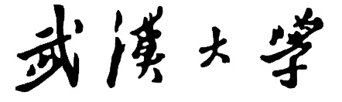

本科毕业论文（设计）
基于深度学习的水声目标分类技术

姓 名 ： | 郑 春 鑫
学 号 ： | 2022302192046
专 业 ： | 通信工程
学 院 ： | 电子信息学院
指导教师 ： | 田 昕

二〇二六年四月

原创性声明

本人郑重声明：所呈交的论文（设计），是本人在指导教师的指导下，严格按照学校和学院有关规定完成的。除文中已经标明引用的内容外，本论文（设计）不包含任何其他个人或集体已发表及撰写的研究成果。对本论文（设计）做出贡献的个人和集体，均已在文中以明确方式标明。本人承诺在论文（设计）工作过程中没有伪造数据等行为。若在本论文（设计）中有侵犯任何方面知识产权的行为，由本人承担相应的法律责任。

作者签名： 指导教师签名：
日 期： 年 月 日

版权使用授权书

本人完全了解武汉大学有权保留并向有关部门或机构送交本论文（设计）的复印件和电子版，允许本论文（设计）被查阅和借阅。本人授权武汉大学将本论文的全部或部分内容编入有关数据进行检索和传播，可以采用影印、缩印或扫描等复制手段保存和汇编本论文（设计）。

作者签名： 指导教师签名：
日 期： 年 月 日

摘 要
××××××××××××××××××××××××××××××××××××××××××××××××××××××××××××××××××××××××××××××××××××××××××××××××××××××××××××××××××××××××××××××××××××××××××××××××××××××××××××××××××××××××××××××××××××××××××××××××××××××××××××××××××××××××××××××××××××××××××××××××××××××××××××××××××××××××××××××××××××××××××××××××××××××××××××××××××××××××××××。(宋体小四号，1.5倍行距)
关键词：×××；×××；×××
（宋体粗体小四号）（宋体小四号，3-8个，用“；”隔开，回行顶格，最后无标点）

ABSTRACT
×××××××××××××××××××××××××××××××××××××××××××××××××××××××××××××××××××××××××××××××××××××××××××××××××××××××××××××××××××××××××××××××××××××××××××××××××××××××××××××××××××××××××××××××××××××××××××××××××××××××××××××××××××××××××××××××××××××××××××××××××××××××××××××××××××××××××××××××××××××××××××××××××××××××××××××××××××××××××××××××××××××××××××××××××××××××××××××××××××××××××××××××××××××××××××××××××××××××××××××××××××××××××××××××××××××××××××××××××××××××××××××××××××××××××××××××××××××××××××××××××××××××××××××××××××××××××××××××××××××××××××××××××××××××××××××××××××××××××××××××××××××××××××××××××××××××××××××××××××××××××××××××××××××××××××.（Times New Roman小四号，1.5倍行距）
Keywords: ×××;×××;×××（Time New Roman小四号，用“;”隔开,回行顶格，最后无标点）
（Time New Roman 粗体小四号）

目 录
摘 要 I
ABSTRACT II
1 绪论 1
1.1 研究背景及意义 1
1.2 国内外研究现状 2
1.2.1 传统水声识别方法研究现状 3
1.2.2 基于深度学习算法的水声目标分类方法研究现状 4
1.2.3 基于迁移学习的水声目标分类算法研究现状 6
1.3 研究内容及论文结构 6
2 水声目标分类相关理论基础和技术 8
2.1 舰船辐射噪声分析 8
2.2 水声信号特征提取方法 10
2.3 深度学习理论基础 11
2.3.1 注意力机制 11
2.3.2 迁移学习 12
2.4 本章小结 13
3 基于多特征融合和交叉注意力机制的水声目标分类算法 14
3.1 引言 14
3.2 基于多特征融合和交叉注意力机制的分类模型设计 15
3.2.1 整体结构 15
3.2.2 预处理 16
3.2.3 时频变换 17
3.2.4 特征提取 21
3.2.5 特征融合 24
3.2.6 分类决策 26
3.3 实验及结果分析 27
3.3.1 实验环境与数据集 27
3.3.2 评价指标 29
3.3.3 实验结果分析 30
3.3.4 对比实验 31
3.3.5 消融实验 35
3.4 本章小结 35
4 基于迁移学习的水声目标分类算法研究 36
4.1 引言 36
4.2 基于迁移学习水声分类算法实现 37
4.2.1 Beats音频大模型 37
4.2.2 迁移学习策略设计 39
4.3 基于音频大模型迁移学习的水声目标分类实验 40
4.4 本章小结 43
5 总结与展望 44
参考文献 45
致谢 46

绪论

研究背景及意义
海洋作为连接全球的战略枢纽、资源宝库与安全屏障，已成为各国战略竞争与布局的核心领域。在这一宏观背景下，水声目标分类技术——即通过人机智能手段解析水下目标辐射噪声，实现对其分类与识别的技术，不仅是维护海洋安全的关键支撑，也是国家捍卫海洋主权与权益的重要技术保障。发展自主可控的水声目标分类技术与智能装备，对提升我国国防能力、服务海洋经济发展、支撑海洋强国战略具有重大意义。
然而，复杂的海洋环境为水声目标分类技术带来了多方面的挑战^{[1]}。海洋环境在时空上呈现显著的非平稳性与非均匀性：在时间维度上，受潮汐、季风等因素作用，海水状态处于持续动态变化中；在空间维度上，海底地形、生物群落等因素的差异，形成了多样且复杂的声场环境。这些因素共同导致海洋背景噪声具有高度时变和空变特性^{[2]}。此外，水听器采集到的声信号中，除目标辐射噪声外，还常包含各类环境噪声与干扰信号。水声信号在海洋中传播时，还受到多径效应、午后效应和多普勒效应^{[3]}等多种物理效应的制约，为目标运动参数的提取带来干扰。这些复杂的环境与传播特性，使得水声目标分类在实际应用中面临信噪比低、特征提取困难、模型泛化能力不足等挑战。
传统的水声识别任务依赖于专业声呐员完成。声呐员需通过长期训练，掌握依据辐射噪声及频谱特征判断舰船类型、目标距离乃至特定信号的能力。然而，培养一名经验丰富的声呐员需要通常周期漫长，投入巨大，难以满足日益增长的任务需求。随着人工智能技术的快速发展，深度学习为水下识别领域带来了新的突破。深度学习方法能够自动从海量数据中学习复杂特征，克服了传统方法中人工特征提取的局限性，显著提升了目标识别的准确性和效率。此外，长期海洋监测积累的丰富数据为深度学习的应用提供了坚实基础。
由于水声信号的特异性，目前大部分学者对于水声目标分类的研究仍是先以先提取特征，然后将提取的特征作为深度学习的输入进行分类。常见的特征提取方法有LOFAR谱、DEMON谱、梅尔谱等，这些特征旨在模拟声呐员的听辨与图谱分析经验。随后，将这些特征向量输入到诸如支持向量机、人工神经网络或深度学习网络中进行判决。然而上述方法仍然面临着一些挑战。由于水下环境复杂多变，各国研究机构不公开等，水声目标辐射噪声样本稀缺；此外，原始数据中往往掺杂着各种背景噪声于干扰，使得网络学习到大量与水声目标无关的噪声数据，模型容易出现过拟合，难以适应复杂多变的任务需求。
因此，本文提出了基于多特征融合和交叉注意力机制的深度学习模型和音频大模型迁移学习的识别方案。注意力机制在长序列建模和全局特征捕捉上具有独特优势，能够有效提取船舰辐射噪声的时频特征；另一方面，通过引入在大规模通用音频数据集上预训练的音频大模型，并针对水声数据进行迁移学习与微调，以缓解水声数据样本有限、标注成本高的问题，提升模型在复杂海洋环境下的泛化能力和识别精度。开展基于深度学习的水声目标分类研究，不仅能够解决实际应用难题，还能为海洋安全保障、资源开发和科学研究提供技术支持，具有十分重要的现实意义。

国内外研究现状
水声目标分类作为水下探测与海洋安全领域的核心技术，国内外学者对此做出了大量的研究。研究过程大致可以分为三个阶段：初始的人工特征识别阶段、传统机器学习识别阶段以及当前主流的基于深度学习的识别阶段。初始阶段，识别过程很大程度上依赖于专业声呐员。声呐员通过长期训练获得敏锐的听觉，能够从复杂的海洋背景噪声中分辨出不同船舰辐射噪声特有的节奏、音调和韵律。同时，他们借助声呐设备生成的时频谱图，将声音信号可视化，通过观察线谱、连续谱结构、调制特征等来辅助判断目标类型、运动参数。这种方法完全依赖于声呐员的经验，局限性非常突出。随着计算机技术的发展，研究重点转向如何用算法模拟和替代部分人工分析，这一阶段的研究重点为利用机器学习分类器，如支持向量机、决策树或高斯混合模型等进行自动识别。随着研究的深入，传统方法的局限性逐渐显现。一方面，人工设计的特征难以全面表征复杂的水声信号；另一方面，浅层模型的学习能力有限，难以处理高维特征空间中的非线性分类问题。同时，伴随着深度学习在图像识别领域的成功，学者们开始尝试将深度学习应用到水声目标分类领域中个，并取得了不错的效果。深度学习的特点在于实现了端到端的学习：深度学习模型（CNN，RNN，LSTM等）能够直接从原始时域信号或时频谱图等数据中，自动学习并提取出从底层细节到高层语义的抽象特征，最终完成分类或识别。本节将更深入介绍水声目标分类领域的国内外研究现状。

传统水声识别方法研究现状
传统水声识别方法的核心可分为两个环节：依赖领域知识的人工特征提取环节和基于统计学习的分类器模型构建环节。
线谱特征是一种明显、稳定的水声信号特征。早期专家以线谱特征作为辅助工具^{[4]}计线谱中心频率、轴频、桨叶数等相关特征，通过领域内研究人员对水声信号的相关先验知识对目标进行分类识别。常见的线谱提取方法有LOFAR谱和DEMON谱。
LOFAR谱是一种专门针对低频、非平稳连续信号的时频分析工具，其核心思想源于对船舰等机械运动目标辐射噪声的深入物理理解。与普通的宽带功率谱不同，LOFAR谱并非直接分析原始声音信号的频谱，而是聚焦于信号中由周期性机械运动，主要是螺旋桨旋转引起的幅度调制或频率调制现象。LOFAR谱即通过一些列信号处理手段，将这个调制包络的频率成分提取展现出来。通过分析LOFAR谱图，可以提取或推测出众多有价值的信息，比如螺旋桨叶片转速，目标航速与运动状态等，为目标识别提供了重要的判定依据。DEMON谱则是一种专门为分析和提取周期性调制信号而设计的时频分析工具，其物理基础与LOFAR谱相似，同样聚焦于机械运动目标辐射噪声中蕴含的周期性调制现象。当舰船等目标的旋转部件工作时，其周期性运动会对其产生的宽带噪声的振幅或频率进行调制。这种调制效应在噪声的包络上表现为一个有规律的、周期性的起伏。DEMON分析的本质就是通过解调技术将这个周期性包络变化提取出来，并将其频率成分以频谱的形式清晰展示，从而解释解释目标的运动情况。
支持向量机（SVM）是传统水声目标分类中应用最广泛的分类器之一。其核心思想是基于统计学习理论的结构风险最小化原则，通过寻找一个最优超平面，使得不同类别的样本在特征空间中被最大间隔地分开。对于线性不可分的问题，SVM通过核函数技巧将原始特征映射到高维空间，从而在高维空间中实现线性可分。例如胡桥等人提出了一种基于经验模式分解、特征距离评估技术和组合支持向量机（CSVMs）的智能识别方法^{[5]}，通过多个SVM分类器集成，有效提高了复杂海洋环境中的识别精度。SVM通过与精心设计的特征（如小波包分形特征、高阶统计量特征等）相结合，构成了一个稳定且高效的识别框架。
高斯混合模型（GMM）与隐马尔科夫模型（HMM）是源于语音识别领域的经典概率生成模型，在水声目标分类，尤其是对时序信号建模方面具有独特优势。GMM本质上是一种用多个高斯分布线性组合来拟合任意复杂数据分布的概率模型。在水声识别中，GMM常用于对某一类目标的静态声学特征分布进行建模。例如，可以为一个类别的舰船噪声MFCC特征训练一个GMM，通过计算测试样本特征相对于该GMM的似然概率来进行分类。其参数通常通过期望最大化算法进行估计。HMM则进一步引入了状态序列的概念，它将目标的声学特征序列建模为一个由隐含状态序列生成的随机过程。状态之间的转移概率描述了目标声学状态随时间的变化模式，而每个状态下的观测概率则由GMM或其他分布来描述即GMM-HMM框架）。这使得HMM非常适合于对舰船辐射噪声这种非平稳、但状态演变有一定规律性的时序信号进行分类与识别。
综上所述，以SVM、GMM，HMM为代表的传统机器学习分类器，共同构成了水声目标分类自动化进程中的核心算法体系。它们与精心设计的人工特征提取模块紧密配合，在特定的数据集和环境下取得了显著的成果。这些研究明确了水声目标分类问题的基本范式，并积累了关于特征有效性、模型选择、小样本学习等宝贵经验。然而，这些方法的性能上限受限于人工特征的质量，且特征学习与分类决策两个过程割裂，难以从原始数据中自适应地学习最鲁棒的特征表示。

基于深度学习算法的水声目标分类方法研究现状
近年来，水声目标分类领域的研究重点逐渐从基于统计特征的传统机器学习方法转向深度神经网络架构，该技术通过自主挖掘多层次特征表示，避免了人工设计特征的局限，显著提升了水下目标识别的准确率。
早期的探索集中于验证深度学习在水声目标分类领域的可行性，研究者们首先借鉴了在图像和语音领域已成熟的深度神经网络和卷积神经网络等基础架构。比如尝试将传统特征拼接成的高维向量作为输入，使用包含多个全连接层的DNN进行分类，DNN强大的非线性拟合能力，相比传统的SVM，能学习到更复杂的决策边界，带来了一定的性能提升，但这种方法仍然使用了人工特征，并未真正实现端到端学习。CNN的引入带来了关键突破。研究者们将在图像分类任务中获得成功的CNN网络（如LeNet，AlexNet结构）迁移用于识别水声信号的时频图像，依赖于CNN的局部连接、权重共享和池化操作，使其能够自动、高效地提取时频图中的局部模式及其空间层级结构。大量研究证明，即使使用相对简单的CNN结构，在公开数据集上，其对时频图的分类准确率也能显著超越基于手工特征的传统方法。
随后，一些更复杂的专用深度学习模型也被引入到水声目标分类研究领域中。水声信号本质上是时间序列，其时序动态信息对识别至关重要。为了捕捉这种长时依赖关系，循环神经网络及其改进型长短期记忆网络和门控循环单元被引入。RNN系列模型能够按时间步处理序列数据，记忆历史信息以影响当前输出。这使模型能够学习目标声音的“演变模式”，例如舰船加速时线谱频率的连续上移，或不同工况下的噪声模式切换。研究通常将CNN与RNN结合：先用CNN从时频谱图中提取高层次的空间特征图，再将其按时间顺序输入RNN或LSTM中，学习时序动态，形成“CNN+RNN”的混合架构，成为处理水声信号的标准范式之一。例如，Kamal等人提出了一种基于CNN与Bi-LSTM融合的水中目标识别方法，利用Bi-LSTM从前后两个方向捕捉序列的时域特征。张少康等人则利用多层LSTM模型提取了水声目标的多种时序特征，并建立了特征级和决策级融合模型。
受自然语言处理领域成功的启发，Transformer模型及其核心的自注意力机制被应用于水声识别。自注意力机制能够动态计算输入序列中任意两个时间点或时频点之间的关联权重，从而全局地捕捉长距离依赖关系，克服了RNN可能存在的梯度消失和难以并行化的问题。研究者将时频谱图分割为一系列“时频块”作为输入序列，或直接处理一维时域信号，利用Transformer强大的序列建模能力进行特征提取和分类。Li^{[6]}等人首次探索将Transformer引入水中目标识别领域，提出频谱转换模型（STM），在ShipsEar数据集上的精度相比先进CNN、CRNN等模型有显著提升。结合CNN局部特征提取优势的“CNN-Transformer”混合模型成为新的研究热点。例如，有研究提出基于CNN-Transformer混合架构的轻量化模型，并引入Shuffle Attention模块，在ShipsEar数据集上测试精度达到98.49%。

基于迁移学习的水声目标分类算法研究现状
水声目标分类任务长期面临一个根本性挑战：高质量、大规模、标注完备的水声目标数据集极其稀缺。海洋环境的复杂多变、数据采集成本高昂、目标声学特征易受信道与噪声干扰等因素，共同导致了“小样本”困境。传统的深度学习方法严重依赖海量标注数据，在此背景下极易过拟合，泛化能力严重不足。迁移学习作为一种旨在将从一个领域（源域）学习到的知识或模式，应用到另一个不同但相关的领域（目标域）的机器学习范式，为解决水声目标分类中的数据稀缺和领域差异问题提供了的解决思路。
迁移学习根据源域与目标域在数据与任务上的相似性，可分为多种类型。在水声目标分类领域，其应用主要围绕以下核心思想展开：利用在大规模通用数据集（如图像领域的ImageNet、音频领域的AudioSet）或仿真数据上预训练的模型，通过微调、特征提取或领域自适应等手段，使其适应水声目标分类任务。其核心价值在于，能够利用源域丰富的知识来初始化或约束目标域模型，从而加速收敛、防止过拟合，并提升模型在目标域上的泛化性能。
文献[102]和文献[103]先后探索基于音频大型数据集AudioSet的预训练模型, 并将其迁移到其他音频相关的下游任务上. 文献[102]和文献[103]都采用基于神经网络和音频信号的时频分析方法进行网络结构的设计, 以提取更优秀的音频特征. 其中前者基于自建卷积神经网络的架构, 后者则以VGGish作为骨干网络. 此外, 为增强结果的可解释性, 后者参考有限冲击响应滤波器的计算模式, 设计了基于一维卷积运算的网络滤波器并馈入注意力机制, 通过网络优化自动挖掘出适合当前目标识别任务的音频特征. 在ShipsEar数据集上的结果表明, 该模型能够自适应感知水中目标的频域特征, 在各种目标识别任务中表现出有竞争力的性能, 特别是那些对泛化性要求高的任务.

研究内容及论文结构
本课题的主要工作在于研究基于深度学习的水声目标分类技术，具体研究内容如下：
（1）水声信号预处理与特征提取。首先，进行信号预处理与增强，对原始时域信号进行带通滤波、降噪和归一化等预处理操作，并构建多种时频表示，作为后级神经网络的输入
（2）基于多特征融合和交叉注意力机制的水声目标分类算法。针对单一声学特征在复杂海况下表征力不足的问题，本文提出了一种名为MFCA-Net的多分支融合分类框架。该模型通过并行提取STFT、Mel与CQT频谱，构建了涵盖线性、听觉及对数尺度的多维度表征空间；核心引入了两两配对的对称式交叉注意力机制（Pairwise Cross-Attention），利用各分支语义标记动态引导特征间的双向检索与深度对齐，有效克服了传统拼接策略的结构模糊性；最后，结合基于预测熵值的置信度加权软投票决策策略，通过多分支优势互补显著提升了模型在低信噪比环境下的分类精度与泛化鲁棒性。
（3）基于迁移学习的水声目标分类算法。本研究将探索如何利用在大规模通用音频数据上预训练的音频基础模型，通过迁移学习技术解决水声目标分类任务中的小样本、弱标注和领域适应等问题。具体工作包括预训练模型的选取与评估以及如何进行高效微调，引导大模型理解并适应水声识别这一特定领域，实现更精确的知识迁移。

水声目标分类相关理论基础和技术

舰船辐射噪声分析
舰船等在航行和作业时，推进器和各种机械都在工作，它们产生的振动通过船体向水下辐射声波，这是船舰的重要辐射噪声源。
舰船的辐射噪声是众多噪声源的综合效应，这些噪声源有推进器、转动和往复式机械、各种泵等，它们产生噪声的机理各不相同，因此，辐射噪声谱的形式也比较复杂。辐射噪声谱有两种基本类型，一种是宽带的连续谱，噪声谱是频率的连续函数；另一种是单频噪声，它的谱为线谱。然而，对于舰船辐射噪声而言，在很大的频率范围内，实际的噪声由上述两类噪声混合而成，其谱线表现为线谱和连续谱的叠加。连续谱、线谱及混合谱的示意图如图2.1所示。
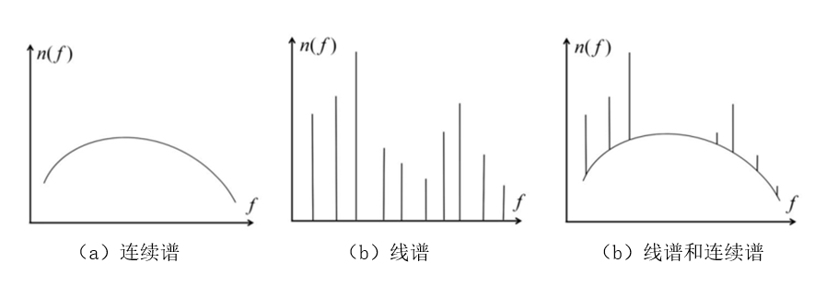
图2.1 连续谱、线谱及混合谱示意图
之所以可以通过分析船舰噪声谱来达到识别舰船目标，就是因为舰船的辐射噪声的谱图特性紧密对应于舰船的辐射噪声源，例如舰船辐射噪声轴频对应于螺旋桨转速和叶片数。通过对舰船辐射噪声的分析和研究，可以认为其辐射噪声源可以分为三类：机械噪声，螺旋桨噪声和水动力噪声，如图2.2所示。
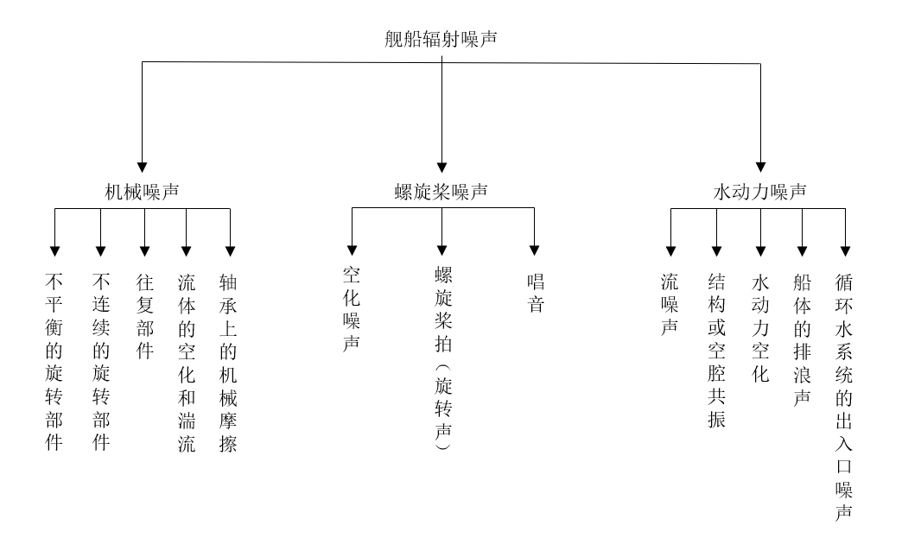
图2.2 舰船辐射噪声来源
机械噪声指的是航行或作业时，舰船上各种机械的振动，通过船体向水下辐射而形成的噪声。由于各种机械运动形式不同，它们所产生的水下辐射噪声的性质也就不同。总体来说，舰船辐射噪声可以看成是强线谱和弱连续谱的叠加。由于这类噪声与舰船航行状态以及机械工作状态密切相关。所以，这类噪声的频谱结构比较复杂多变。机械噪声是舰船辐射噪声低频段的主要成分。
螺旋桨噪声由两部分组成。一部分是由紧靠桨叶区域的大量瞬态气泡的崩溃和反弹所产生的，但它们的幅度并不是稳定的，尽管它所包含的频率分量十分丰富，空化噪声的频率谱是连续的，另一部分由螺旋桨区域内作受迫体积脉动的气泡所产生，其频谱是离散的线谱，特别在航速达到一定程度的时候，由螺旋桨周围水流激励而引起的叶片振动也能产生线谱分量，也就是螺旋桨的唱音现象。
水动力噪声与流经船体及其附属部分的水流有关，这种现象起因与几种不同的力学效应。在船体及其附属体上，凡是压力降到空化临界值以下的地方，流体将出现空化现象，因开始发生船体空化的航速要比产生螺旋桨空化的航速高得多，所以水动力噪声谱级不会有明显的增加。流经支架后缘的湍流可以引起结构振动，而振动又可以产生辐射噪声；当船速超过某一临界值的时候，船体表面的水流变成湍流，不稳定的水流和湍流引起船体振动从而辐射声能。

水声信号特征提取方法
水声目标分类的稳健性与识别精度在很大程度上取决于输入特征的质量及其物理判别性。由于受海洋环境多径效应、环境噪声干涉以及目标辐射噪声非平稳特性的影响，原始时域信号往往呈现出低信噪比和随机性，神经网络难以直接从原始波形中解耦出稳健的物理表征。因此，特征提取环节成为构建高性能分类模型的关键，其核心目标是将高维、非平稳的时间序列转化为具有物理意义且利于深度学习模型提取模式的结构化表征。本研究对水声领域常用的特征变换方法进行了系统梳理与实验分析。音频原始波形、功率谱密度、功率谱、LOFAR谱、DEMON谱、MFCC谱、Mel谱以及CQT谱图如图2.3所示。
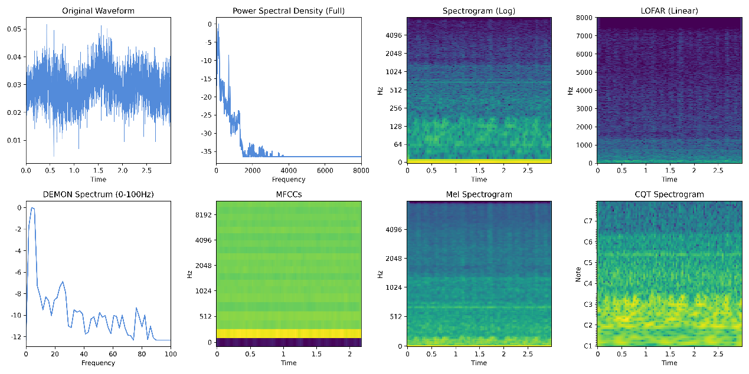
图2.3 水声信号的时频图
从信号处理的视角来看，传统变换域特征在捕获机械噪声特征方面具有显著优势。功率谱密度（PSD）提供了信号在频率维度的能量分布，能够初步刻画船舶推进器或机械振动的基频分量。针对水声信号中特有的螺旋桨空泡噪声与机械调制特性，解调谱分析（DEMON）通过提取高频分量的低频包络，能够有效识别目标的轴频、叶片数等关键物理参数。此外，LOFAR谱利用长时积分处理，将非平稳信号转化为时间-频率域的稳定条纹规律，是人工操作员与自动识别系统判断目标属性的重要依据。
随着深度学习在音频处理领域的成功应用，基于仿生感知与时频分析的复合特征逐渐成为主流。梅尔倒谱系数（MFCC）与梅尔频谱（Mel Spectrogram）借鉴了人类听觉系统的非线性感知特性，通过在频率轴应用梅尔滤波器组，有效压缩了冗余信息并突出了对分类贡献较大的频带特征。针对水声信号具有的宽带与窄带信号共存特征，常Q变换（CQT）提供了随频率变化的品质因子，在低频段具备更高的频率分辨率，而在高频段具备更高的实践分辨率，这种变分辨率特性使其在捕捉变频信号时表现出更强的鲁棒性。

深度学习理论基础

注意力机制
Transformer 模型的关键构成是自注意力机制。该机制通过计算输入序列中各位置之间的相似度，确定每个位置的特征表示（即嵌入向量）。自注意力机制利用查询向量（Q）、键向量（K）与数值向量（V）三组向量来计算位置间的注意力权重。针对输入序列中的每个位置，首先通过线性变换将其映射为对应的Q、K、V三个独立向量，具体的计算公式如下：
$$\begin{aligned}Q_{i}=x_{i}W_{q},\#\left(2.1\right)\end{aligned}$$
$$\begin{aligned}K_{i}=x_{i}W_{k},\#\left(2.2\right)\end{aligned}$$
$$\begin{aligned}V_{i}=x_{i}W_{v},\#\left(2.3\right)\end{aligned}$$其中，$x_{i}$表示输入序列中第$i$个标记的向量表示，$i$的取值范围为1到N，N为输入序列的长度。$W_{q}$，$W_{k}$和$W_{v}$是在训练过程中学习得到的权重矩阵。随后，通过计算查询向量$Q_{i}$与所有其他位置的键向量$K_{j}$之间的相似度来确定注意力分布，通常采用点积运算作为相似性的度量指标。具体的计算公式如下：
$$\begin{aligned}score\left(Q_{i},K_{j}\right)=Q_{i}∙K_{j}^{T},\#\left(2.4\right)\end{aligned}$$其中，$j$的取值范围为1到N。为避免点积数值过大导致梯度消失或梯度爆炸，通常需对点积结果进行缩放处理，即采用缩放点积注意力，其计算公式如下：
$$\begin{aligned}score\left(Q_{i},K_{j}\right)=\frac{Q_{i}∙K_{j}^{T}}{\sqrt{d_{k}}},\#\left(2.5\right)\end{aligned}$$在此公式中，$d_{k}$表示键向量的维度。引入缩放因子$\sqrt{d_{k}}$能够有效防止点积结果过大，从而确保数值稳定性。随后，利用Softmax函数对所有键的相似度进行归一化处理，得到每个键对应的注意力权重：
$$\begin{aligned}Weights\left(Q_{i},K_{j}\right)=Softmax\left(\frac{Q_{i}∙K_{j}^{T}}{\sqrt{d_{k}}}\right),\#\left(2.6\right)\end{aligned}$$最后，利用所得注意力权重对数值向量（Value）进行加权求和，得到最终输出：
$$\begin{aligned}Output_{i}=\sum_{j=1}^{N}{Weights\left(Q_{i},K_{j}\right)}∙V_{j},\#\left(2.7\right)\end{aligned}$$该输出值反映了输入序列中不同位置特征的重要性程度。
为了使模型能够从多个子空间中学习多样化的特征表示，Transformer进一步引入了多头注意力（Multi-Head Attention）机制。该机制的核心思想是将查询、键和数值向量分别投影到多个独立的子空间中并行计算注意力，随后将各子空间的计算结果进行拼接，并通过线性变换得到最终的输出结果。

迁移学习
迁移学习（Transfer Learning）是指将从某一源任务中习得的知识或模型应用于另一相关或相似的目标任务。该方法通过复用源任务的先验经验与知识，能够有效提升目标任务的训练性能，并加速收敛。
迁移学习的核心逻辑在于特征空间的映射与知识复用。通用音频大模型（如基于Transformer架构的Audio Spectrogram Transformer或基于对比学习的CLAP）通过在海量陆地音频数据上的预训练，构建了鲁棒的时频特征提取能力。在将其迁移至水声领域时，理论基础主要涉及源域与目标域的分布对齐。虽然陆地音频与水声信号在物理机制上存在差异，但两者在声谱图表征上具有相似的局部纹理特征与谐波结构。通过微调（Fine-tuning）策略，模型能够保持预训练阶段获取的高层语义提取能力，并针对水声信号特有的多途效应、高斯或非高斯环境噪声进行参数适配。
在具体的理论实现框架中，通常采用参数迁移或特征迁移的方法。参数迁移侧重于冻结大模型的前端特征提取层，仅对后端全连接分类层进行重新训练，以防止小规模水声数据集导致的过拟合。特征迁移则通过领域自适应技术，在潜在空间中最小化陆地音频与水声数据的概率分布距离。此外，考虑到水声通道的频率衰减特性与陆地空气信道的差异，在迁移过程中引入基于声学物理模型的归一化处理或数据增强手段，能够进一步提升跨域特征的表达精度。
目前，迁移学习已在语音助手、语音识别及自然语言处理（NLP）领域的机器翻译等多个实际场景中得到了广泛应用。由于水声环境具有高度复杂性，且实测水声信号样本获取成本高、标注难度大，直接在大规模无监督音频模型的基础上进行迁移学习，已成为解决水声目标分类小样本瓶颈问题的有效途径。

本章小结
本章从水声目标的物理声学特性、信号处理方法及深度学习理论架构三个维度，系统性地构建了水声目标分类的理论支撑体系。
首先，在舰船辐射噪声物理机理方面，本文深入剖析了机械噪声、螺旋桨噪声与水动力噪声的产生机制及其频谱分布规律。研究明确了辐射噪声谱是由反映机械运动特征的离散线谱与反映空化、湍流效应的宽带连续谱叠加而成。这种稳定的频谱结构差异构成了水声目标分类的物理判别准则，为特征工程提供了明确的物理导向。
其次，在信号特征提取方法方面，本文对比分析了传统变换域特征与仿生时频表征的适用性。通过研究功率谱密度（PSD）、LOFAR谱及DEMON谱，阐明了其在捕捉目标固有物理参数（如轴频、叶片数等）方面的优势；同时，结合深度学习的需求，探讨了Mel频谱、MFCC及CQT变换在非线性频率分辨率优化与时频信息压缩中的作用。分析表明，多维特征的联合应用能够显著提升模型在复杂多途干涉环境下的稳健性。
最后，在深度学习与迁移学习理论方面，本文重点研究了Transformer架构中的自注意力机制，从数学角度推导了Q、K、V向量交互作用下的长程依赖建模过程。针对水声领域标注样本匮乏的现状，探讨了迁移学习的理论可行性，论述了通过跨域知识复用与领域自适应技术缓解小样本过拟合问题的策略。
综上所述，本章建立的从噪声源物理机制分析到特征空间变换，再到端到端模型优化的理论框架，为后续章节开展基于改进深度学习算法的水声目标分类研究奠定了坚实的理论基础。

基于多特征融合和交叉注意力机制的水声目标分类算法

引言
随着海洋资源开发、海上交通运输以及海洋安全需求的不断提升，水声目标识别技术在军事与民用领域中的重要性日益凸显。典型的水声目标包括舰船、潜艇、水下无人航行器以及各类海洋工程设备等，其辐射噪声蕴含丰富的结构与运动信息，是实现目标分类与识别的重要依据。然而，水下声环境具有强噪声、强混响、多径效应显著以及信号非平稳性强等特点，使得水声目标分类成为一项极具挑战性的研究课题。
传统的水声目标识别方法多依赖于人工设计的声学特征，如线谱特征、梅尔频率倒谱系数（MFCC）以及低频分析记录（LOFAR）等。尽管这些特征在特定工况下表现良好，但由于人工特征提取受限于专家先验知识，难以全面捕捉水声信号在多维空间的深度语义信息。
近年来，以深度学习为代表的特征提取方法，特别是卷积神经网络（CNN）与变换器架构（Transformer），显著提升了模型的表征能力。然而，现有的基于深度学习的算法在处理多源时频特征时，往往采用简单的级联（Concatenation）或求和融合策略。这种静态融合方式忽略了异构特征（如高频率分辨率的 CQT 与符合听觉特性的 Mel 频谱）之间的边界分割与信息冗余，导致模型在复杂环境下的泛化性能受限，且对于训练数据的规模依赖性较高。
针对上述挑战，本文提出了一种名为MFCA-Net（Multi-Features Cross-Attention Net）的多源特征融合水声目标分类算法，该模型并行提取STFT、Mel与CQT频谱，构建了涵盖线性、听觉与对数尺度的多维度特征空间；核心引入了对称式交叉注意力机制，通过两两组合的方式实现特征间的动态对齐：利用各分支的类别标记（Class Token）作为语义查询，分别从其他特征分支的块标记（Patch Tokens）中检索互补信息（如利用 Mel 引导 STFT 捕捉线性线谱，利用 CQT 引导 Mel 强化细节感知），从而构建了多路径的跨谱图关联建模；最后，结合置信度加权的软投票决策策略对多路融合特征进行集成，显著提升了系统在复杂海况下的判别精度与识别稳健性

基于多特征融合和交叉注意力机制的分类模型设计

整体结构
本文提出的MFCA-Net是一种多特征融合的水下声目标识别框架，整体流程涵盖预处理、时频分析、特征提取、特征融合以及输出决策五个核心阶段，整体结构如图3.1所示。
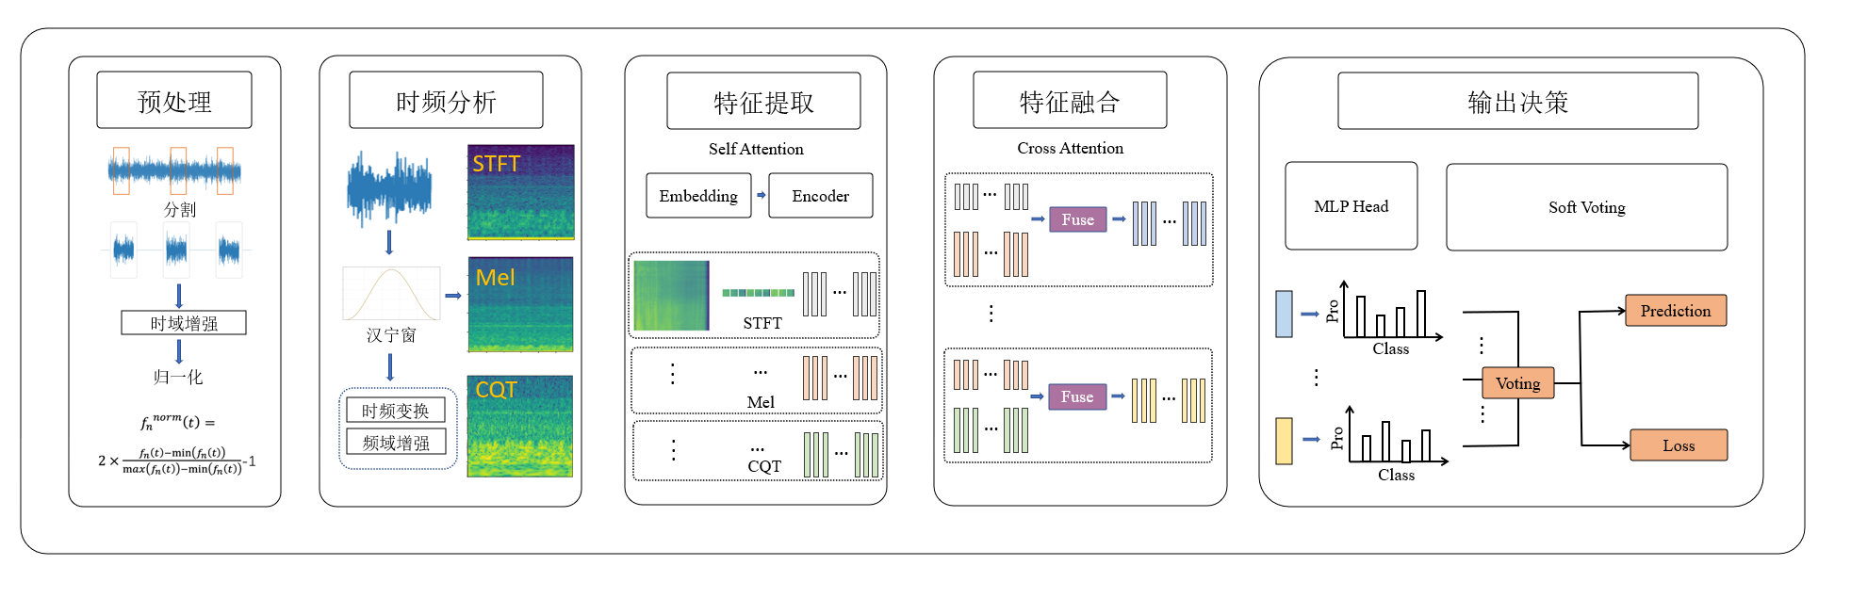
图3.1 MFCA-Net整体结构
在预处理阶段，首先对原始信号进行分段处理，通过时域增强手段提升信号质量，并采用归一化算法将幅值映射至标准区间，为后续分析奠定基础。随后，在时频分析阶段，利用汉宁窗对预处理后的信号进行加窗处理，分别提取短时傅里叶变换（STFT）、梅尔频谱（Mel）以及常数Q变换（CQT）三种时频特征，并辅以频域增强技术以突出目标特性。
特征提取阶段采用基于自注意力机制的编码器结构。针对STFT、Mel和CQT特征，分别通过嵌入层将其转化为高维向量，并利用编码器深度挖掘各特征内部的关联信息。在特征融合阶段，引入交叉注意力机制实现多模态信息的交互。通过融合模块将不同类型的特征向量进行关联建模，生成具有强鲁棒性的综合特征表示。
最后，在输出决策阶段，融合后的特征经由多层感知机（MLP）分类头处理。系统针对不同类别的概率分布进行计算，并采用软投票（Soft Voting）策略整合多路预测结果，最终得出分类预测值并计算相应的损失函数，以指导模型的端到端优化。

预处理

音频加载与采样率标准化
水声数据集中的音频文件可能来自不同的采集设备，存在采样率不一致的问题。为保证后续处理的一致性，本研究将所有音频统一转换为16000Hz的采样率。选择这一采样率的原因有二：一是它能够保留水声信号中的大部分有效频率成分（人类可听范围为20Hz-20kHz）;而是相比44100Hz或48000Hz的高采样率，16000Hz能够有效降低计算开销，提高处理效率。采样率转化过程可以表示为：
$$\begin{aligned}x^{'}\left(n\right)=resample\left(x\left(m\right),f_{s}^{orig}→f_{s}^{target}\right),\#\left(3.1\right)\end{aligned}$$其中，$x\left(m\right)$是原始采样率$f_{s}^{orig}$下的离散信号，$x^{'}\left(n\right)$是目标采样率$f_{s}^{target}$下的重采样信号。
这一步骤确保了所有音频数据具有相同的时间-频率分辨率特性，为后续特征提取奠定了基础。

数据分割
水声信号的时长差异会导致提取的特征维度不一致，给后续处理带来困难。为解决这一问题，本研究将所有音频标准化为固定长度（3秒），这一时长足以捕捉大多数水声信号的特征信息，同时又不会引入过多冗余数据。对于短于3秒的音频，采用零填充方法进行延长，见式（3.2）所示：
$$\begin{aligned}x_{padded}\left(n\right)=\left\{\begin{aligned}&x(n), &&if 0≤n<L_{orig} \\ &0, &&if L_{orig}≤n<L_{target} &&\end{aligned},\right.\#\left(3.2\right)\end{aligned}$$其中，$L_{orig}$是原始信号长度，$L_{target}$是目标长度（对应于3秒的采样点数）。对于长于3秒的音频，则截取中间段作为代表：
$$\begin{aligned}x_{truncated}\left(n\right)=x\left(n+\left\lfloor \frac{L_{orig}-L_{target}}{2}\right\rfloor \right),0≤n<L_{target}.\#\left(3.3\right)\end{aligned}$$
这种中心截取策略保留了信号的主要部分，避免了可能出现在开头或结尾的无效片段。

数据增强
为提升模型在复杂海况下的泛化能力，本研究引入了数据扩增策略。通过向原始信号注入不同信噪比的高斯白噪声，提升数据的多样性，并应用Mixup混合增强技术，在时域或特征空间对样本及其标签进行线性插值。
Mixup是一种基于样本空间的数据增强方法，通过在训练阶段对两条样本及其标签进行线性插值生成新样本。设输入特征为$x_{i}$、$x_{j}$，对应标签为$y_{i}$、$y_{j}$，则Mixup 的增强公式为：
$$\begin{aligned}\tilde{x}=λx_{i}+\left(1-λ\right)x_{j},\#\left(3.4\right)\end{aligned}$$
$$\begin{aligned}\tilde{y}=λy_{i}+\left(1-λ\right)y_{j},\#\left(3.5\right)\end{aligned}$$其中$λ∈\left[0,1\right]$服从$β$分布$β(α,α)$。通过混合不同样本，Mixup能有效平滑模型的决策边界，减少过拟合，并提升对未见样本的泛化能力。尤其在音频识别中，Mixup可在增强音频多样性的同时保持标签信息的连续性。

信号幅值归一化
不同录制设备和环境条件下采集的水声信号可能存在幅值差异，这会影响特征提取的稳定性。为消除这一影响，本研究对所有音频进行幅值归一化处理，将信号压缩到[-1，1]范围内：
$$\begin{aligned}f_{n}^{norm}\left(t\right)=2×\frac{f_{n}\left(t\right)-\min\left(f_{n}\left(t\right)\right)}{\max\left(f_{n}\left(t\right)\right)-\min\left(f_{n}\left(t\right)\right)}-1.\#\left(3.6\right)\end{aligned}$$
归一化方法通过对数据进行无量纲的处理，平滑数据的波形特性，将属性值分布的更加紧凑，使数据值限定在某一个范围内，既可以使过大的数据缩小，又能使过小的数据放大，有助于提高数值计算的稳定性，防止后续处理中出现数值溢出或精度损失，最终可以提高模型的训练效率和决策准确率。

时频变换

STFT变换
短时傅里叶变换（STFT）是一种分析非平稳信号的系统性方法，广泛应用于音频处理、语音识别及音乐分析等领域。离散短时傅里叶变换通过将时域信号划分为一系列重叠的分帧序列，并对每一分帧执行傅里叶变换，实现信号从时域到时频域的映射。其数学表达式如下：
$$\begin{aligned}STFT\left(m,ω\right)=\sum_{n=0}^{N-1}{ }x\left[n\right]⋅w\left[n-m\right]e^{-jωn},\#\left(3.7\right)\end{aligned}$$其中，$x\left[n\right]$表示离散时间信号，$w\left[n\right]$为所选用的窗函数，m代表时间偏移量，而$ω$表示离散角频率（$ω=\frac{2πk}{K}$）。本研究中选用的窗函数为汉宁窗，其数学表达式如下：
$$\begin{aligned}w\left(n\right)=0.5\left(1-\cos\left(\frac{2πn}{N-1}\right)\right),0≤n≤N-1,\#\left(3.8\right)\end{aligned}$$该窗函数属于升余弦窗，其时域边界平滑降至零的特性能够显著抑制由于信号截断引起的频谱泄露。相比于传统的矩形窗，汉宁窗具有更快的旁瓣衰减速度，能够更清晰地分离水下目标辐射噪声中的弱线谱成分。

梅尔变换
梅尔频谱的核心在于模拟人类耳蜗对频率感知的非线性特征。研究表明，人类听觉系统对低频成分的频率变化具有极高的辨别力，而对高频成分的敏感度随频率增加呈对数级下降。梅尔刻度与物理频率 f (Hz) 的数学转换关系通常定义为：
$$\begin{aligned}Mel\left(f\right)=2595log\left(1+\frac{f}{700}\right),\#\left(3.9\right)\end{aligned}$$$f$为声音频率，单位为Hz，$Mel(f)$为Mel频率，单位为$Mel$。通过该变换，物理上的倍频关系在梅尔轴上被转化为等距分布，这使得深度学习模型能够更有效地捕获具有生物听觉意义的声纹特征。
Mel频谱的提取过程如下：
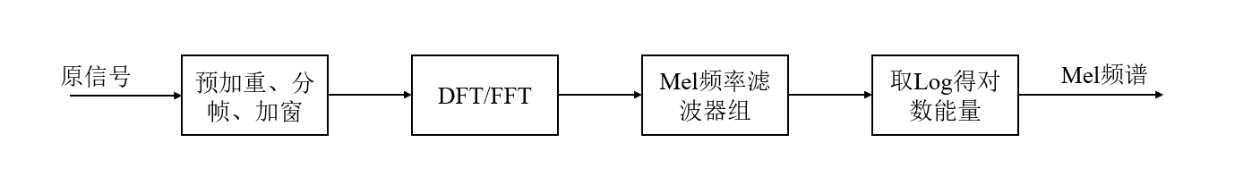
图3.2 Mel频谱提取流程图
（1）预处理。预加重：由于高频信号在传输过程中会被削弱，因此需要进行预加重来增强高频信号的能量。预加重通过对信号进行滤波来实现，其中高频部分被放大，低频部分则被减小。分帧：将语音信号分成若干个时间段，称为帧。每帧通常包含20-30ms的语音信号。加窗：主要目的在于通过加窗来减小帧信号的截断效应，从而有效抑制旁瓣。设窗函数为$w(n)$，帧信号为$x(n)$，那么加窗后的信号$y(n)$为窗函数和信号相乘：
$$\begin{aligned}y\left(n\right)=x\left(n\right)w\left(n\right),0≤n≤N-1,\#\left(3.10\right)\end{aligned}$$其中通常选用汉宁窗作为窗函数。
（2）快速傅里叶变换。对每一帧语音信号进行快速傅里叶变换，得到其功率谱。快速傅里叶算法将时间域信号转换为频域信号。
（3）Mel滤波。将功率谱放入若干个Mel滤波器组中，这些滤波器组的中心频率按Mel刻度均匀分布，滤波器组数量可以根据需求确定，常用的有20-40个。
（4）求对数能量
对每个Mel滤波器的输出取对数，得到一组Mel频率倒谱系数$E_{1},E_{2},...,E_{m}:$
$$\begin{aligned}E_{i}=\ln\left(\sum_{k=0}^{N-1}{ }\left|X\left(k\right)\right|H_{i}\left(k\right)\right)i=1…M,\#\left(3.11\right)\end{aligned}$$其中，$H_{i}(k)$为Mel滤波器的频率响应，M为滤波器编号。
通过以上步骤，即可求得梅尔频谱。

CQT变换
常数Q变换（CQT）谱是分析音频信号的强大工具，尤其适用于音乐与语音处理。CQT的核心定义特征在于：每个频段的带宽与其中心频率成正比，从而在所有频段内保持恒定的品质因数（Q值）。与采用线性频率尺度的传统频谱图不同，CQT提供了对数间隔的频段划分，这与人类对声音和音高的感知方式高度契合。这意味着低频区域具有更高的频率分辨率，而高频区域则捕捉到更精细的时间细节。这种特性使得CQT在处理跨越多个倍频程或包含丰富谐波成分的信号时展现出显著优势。
CQT变换的数学表达式如下：
$$\begin{aligned}X^{CQ}\left(k,n\right)=\sum_{n-\left\lfloor \frac{N_{k}}{2}\right\rfloor }^{n+\left\lfloor \frac{N_{k}}{2}\right\rfloor }{x\left(j\right)a_{k}^{*}\left(j-n+\frac{N_{k}}{2}\right)},\#\left(3.12\right)\end{aligned}$$其中，$k = 1, 2, . . . , K$表示CQT变换在频域中的频段索引.从本质上讲，常数Q变换可被视为一种以$α$为基波的小波变换，而$a_{k}^{*}(j-n+\frac{N_{k}}{2})$ 则是基波 α 的共轭形式，其表达式如下所示：
$$\begin{aligned}α_{k}=\frac{1}{N_{k}}ω\left(\frac{n}{N_{k}}\right)\exp\left(-\frac{i2πf_{k}}{f_{s}}\right),\#\left(3.13\right)\end{aligned}$$在此定义中，时域窗长$N_{k}$与频段中心频率$f_{k}$成反比。品质因数Q的计算公式如下式：
$$\begin{aligned}Q=\frac{N_{k}f_{k}}{Δωf_{s}},\#\left(3.14\right)\end{aligned}$$在处理音乐信号时，中心频率$f_{k}$可通过最小频率$f_{1}$经由下式转换得出：$f_{k}=f_{1}×2^{\frac{k-1}{B}},$ 其中B代表每个倍频程中的频段数量。这意味着Q值由下式确定，且保持恒定：
$$\begin{aligned}Q=\frac{1}{Δ\left(2^{\frac{1}{B}}-1\right)},\#\left(3.15\right)\end{aligned}$$由于Q值在变换过程中保持不变，CQT频谱能够提供更高的频率分辨率。

频域增强
SpecAugment是一种直接对声谱图进行增强的简单高效方法。其核心思想是在训练阶段对输入的声谱图施加随机变换（如图3.3所示），以模拟语音信号的多样性。SpecAugment包含三类操作：
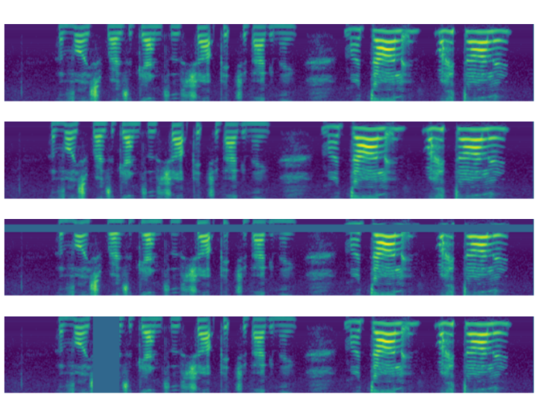
图3.3 应用SpecAugment方法前后的频谱对比
时间扭曲（Time Warping）：沿时间轴对声谱图进行小幅度拉伸或压缩，模拟语速变化，增强模型对时间维度的鲁棒性。频率遮蔽（Frequency Masking）：随机遮蔽若干连续的频率通道，使模型能够学习更具泛化性的跨频率特征。时间遮蔽（Time Masking）：随机遮蔽连续时间帧，使模型在部分时间信息缺失的情况下仍能保持识别能力。

特征提取
本文所采用的特征提取模块基于ViT架构，旨在实现对时频图（T-F Image）深度语义特征的提取。该模块的处理流程主要分为数据序列化表征与深度编码两个阶段，特征提取流程图如图3.4所示。
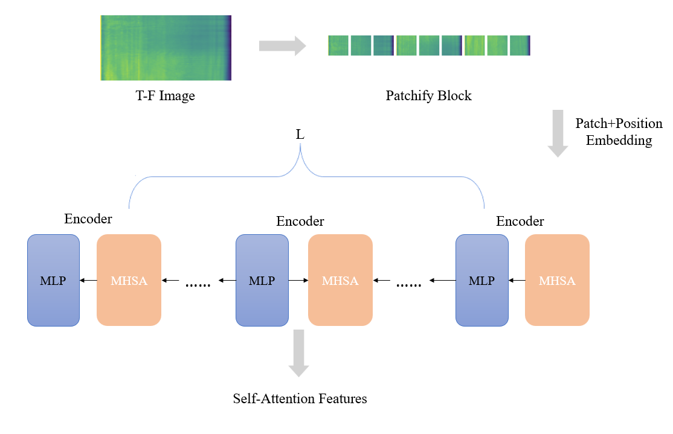
图3.4 特征提取流程图
ViT模型以一维标记嵌入（token embeddings）序列作为输入形式。为了将该结构扩展至二维图像建模任务，需要对图像数据进行序列化处理。设输入图像为:
$$\begin{aligned}x∈R^{H×W×C},\#\left(3.16\right)\end{aligned}$$其中，$H$与$W$分别表示图像的空间分辨率，$C$表示通道数。为构建序列表示，首先将图像划分为大小为$P×P$的非重叠图像块（patch），该过程如图3.5所示。划分后可得到$N$个图像块:
$$\begin{aligned}N=\frac{HW}{P^{2}},\#\left(3.17\right)\end{aligned}$$其中$N$同时作为Transoformer的输入序列长度。对每个图像块进行展平操作后，可表示为：$x_{p}∈R^{N×(P^{2}C)}$，由于Transformer在所有层中均采用固定维度$D$的潜在表示空间，为保证维度一致性，需要通过可训练的线性映射将每个展平后的图像块投影至$D$维特征空间：
$$\begin{aligned}z_{0}^{i}=Ex_{p}^{i},\#\left(3.18\right)\end{aligned}$$其中$E∈R^{(P^{2}C)×D}$为线性投影矩阵。该过程称为图像块嵌入（Patch Embedding），其输出构成Transformer编码器的初始输入表示。
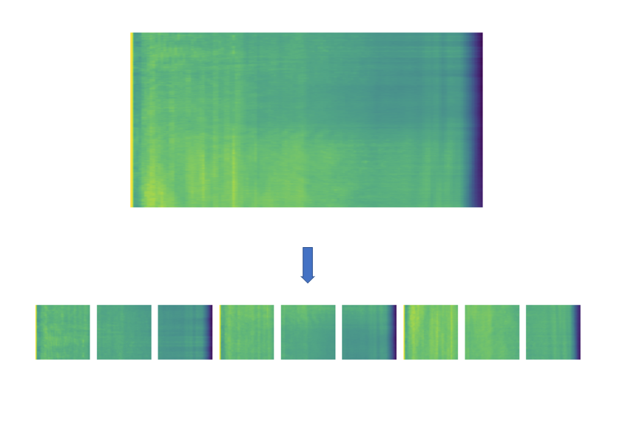
图3.5 二维图像按块划分示意图
为实现图像级分类任务，模型借鉴BERT中引入的类别标记机制，在补丁嵌入序列前添加一个可学习的类别向量$x_{class}$。初始化输入序列可表示为：
$$\begin{aligned}z_{0}=\left[x_{class};z_{0}^{1};z_{0}^{2};…;z_{0}^{N}\right].\#\left(3.19\right)\end{aligned}$$
该类别向量在经过L层编码器后得到输出状态$z_{L}^{0}$，其被视为整幅图像的全局语义表示$y$，并用于后续分类任务。
由于 Transformer 本身不具备显式的空间位置信息建模能力，需向输入序列中引入位置嵌入向量以保留图像块的空间结构信息。本文采用可学习的一维位置嵌入方式：
$$\begin{aligned}z_{0}=z_{0}+E_{pos},\#\left(3.20\right)\end{aligned}$$其中$E_{pos}∈R^{(N+1)×D}$为位置嵌入矩阵。实验结果表明，相较于复杂的二维空间感知位置编码机制，标准一维可学习位置编码在性能上未呈现显著差异，因此在本研究中采用该简化形式以降低模型设计复杂度。
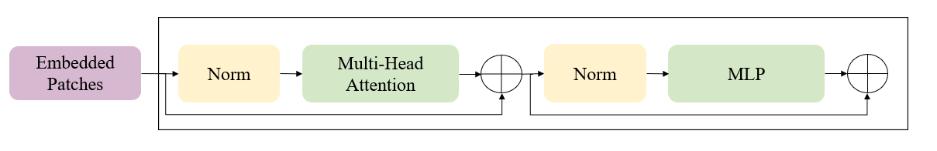
图3.6 Encoder结构
Encoder结构如图3.6所示。Encoder由$L$个结构相同的编码模块堆叠构成，每个模块包含以下两个子层：多头自注意力机制层和前馈神经网络层。其核心机制是多头自注意力（MHSA），该机制将输入特征映射为多组查询（Q）、键（K）、值（V）。随后在每个注意力头重独立计算注意力分数，使模型能从多个视角捕捉高阶依赖关系。第$l$层的多头自注意力计算公式如下：
$$\begin{aligned}Q_{h},K_{h},V_{h}=X_{l}W_{h}^{Q},X_{l}W_{h}^{K},X_{l}W_{h}^{V},\#\left(3.21\right)\end{aligned}$$
$$\begin{aligned}Attn\left(Q_{h},K_{h},V_{h}\right)=softmax\left(\frac{Q_{h}K_{h}^{T}}{\sqrt{D_{attn}}}\right)V_{h},\#\left(3.22\right)\end{aligned}$$式中，$W_{h}^{Q}$、$W_{h}^{K}$、$W_{h}^{V}$分别为查询、键、值对应的可学习投影矩阵；H为注意力头总数，$h∈[1,H]$为注意力头索引；$D_{attn}=dim/H$为单个注意力头的特征维度。
第k个编码器可表示为：
$$\begin{aligned}y_{k}=x_{k-1}+MHSA\left(\left(LN(x_{k-1}\right)\right),\#\left(3.23\right)\end{aligned}$$
$$\begin{aligned}x_{k}=y_{k}+MLP\left(LN\left(y_{k}\right)\right).\#\left(3.24\right)\end{aligned}$$
所有$H$个注意力头的输出会被拼接起来，该表征随后送入一个多层感知机（MLP），该感知机包含两个线性层，中间使用GELU激活函数。在多头自注意力（MHSA）和MLP模块之后均采用残差连接，模型在层间使用层归一化而非-批量归一化，以提升梯度稳定性与收敛效果。

特征融合
针对上述提取的多种特征，一种常见的方式是将各类输出的特征序列拼接起来，并利用一个新增的自注意力模块对融合后的序列进行综合特征提取。随后，通过多层感知机（MLP）分类头输出目标类别的预测结果。该流程如图3.7所示：
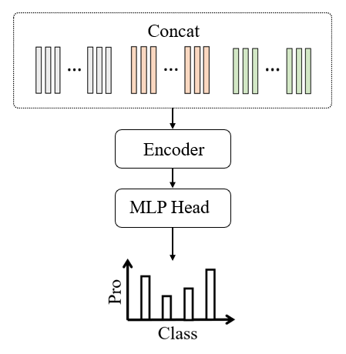
图3.7 直接拼接的特征融合方式
直接级联仅在物理维度上对特征向量进行线性堆叠，未能有效考虑不同特征流之间的边界语义分割。由于STFT、Mel频谱与CQT具有完全不同的物理量纲与频率映射尺度（线性、听觉感知与对数尺度），简单的物理拼接会导致特征空间分布的极度复杂化。这种结构模糊性迫使后续网络层必须通过大量的监督学习数据，才能在反向传播过程中识别不同特征的贡献度，显著降低了模型的训练效率。
因此，本研究将交叉注意力机制引入到多源特征融合问题中，通过在不同特征之间建立动态的权重关联，实现特征融合。交叉注意力机制的核心在于计算查询矩阵（Q）、键矩阵（K）与值矩阵（V）之间的注意力权重。下面以Mel和CQT特征融合为例进行介绍。Q矩阵通过投影Mel频谱的类别标记（Class Token）获得；而K与V矩阵则通过投影Mel频谱类别标记与CQT分块标记序列（Patch Tokens）级联后的序列生成。融合后的特征序列及对应的投影矩阵定义如下:
$$\begin{aligned}X_{fusion}=\left[x_{cls}^{Mel}∥x_{patch}^{CQT}\right]\#\left(3.25\right)\end{aligned}$$
$$\begin{aligned}Q=x_{cls}^{Mel}∙W_{Q},\#\left(3.26\right)\end{aligned}$$
$$\begin{aligned}K=X_{fusion}∙W_{K},\#\left(3.27\right)\end{aligned}$$
$$\begin{aligned}V=x_{fusion}∙W_{V},\#\left(3.28\right)\end{aligned}$$
其中，$x_{cls}^{Mel}∈R^{1×d}$是Mel谱的类别标记（class token）, $x_{patch}^{CQT}$是CQT谱的分块标记。$∥$运算符代表着拼接操作，$W_{Q}$、$W_{K}$、$W_{V}$都是可学习的投影矩阵。
交叉注意力机制可以表示（3.29）式：
$$\begin{aligned}Attention\left(Q,K,V\right)=softmax\left(\frac{QK^{T}}{\sqrt{d_{k}} }\right) ⋅V,\#\left(3.29\right)\end{aligned}$$
其中，$Q∈R^{1×d}$，$K∈R^{\left(n+1\right)×d}$，$V∈R^{(n+1)×d}$。
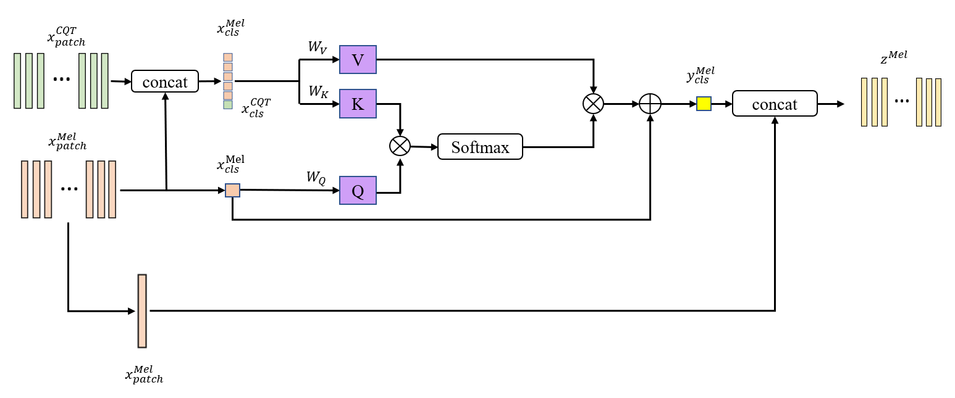
图3.8 交叉注意力机制运算过程
注意力机制的输出通过残差连接更新后的类别标记与原始块标记重新组合，构成本分支的最终输出序列，这一过程可以由下面的式子表示：
$$\begin{aligned}y_{cls}^{Mel}=x_{cls}^{Mel}+MHCA\left(LN\left(X_{fusion}\right)\right),\#\left(3.30\right)\end{aligned}$$
$$\begin{aligned}z^{Mel}=\left[y_{cls}^{Mel}∥x_{patch}^{Mel}\right],\#\left(3.31\right)\end{aligned}$$其中MHCA代表着多头交叉注意力运算，LN代表层归一化操作，$x_{pathc}^{Mel}$ 是来自Mel频谱分支的原始块标记。最终生成的序列$z^{Mel}$携带了来自CQT分支的融合信息，并进入网络的下一层。
该过程具有完全的对称性：CQT 分支同时以相同方式通过关注 Mel 分支的块标记来更新其类别标记。这种互惠交换机制使两种表征能够通过互补信息得到逐步增强。与此同时STFT与Mel，STFT与CQT，Mel与STFT，CQT与STFT也存在这样的运算。通过充分利用跨谱图的关联性，这种交叉注意力机制使模型能够聚焦于不同谱图之间的相关的部分。与将特征图视为静态且独立通道的简单级联方法不同，本文使用的交叉注意力机制允许模型动态地学习并权衡两种频谱间交换信息的重要性，从而生成更具表征能力的特征。

分类决策
为了充分整合不同特征提取分支所捕获的信息，本研究采用了一种基于置信度加权的软投票（Soft Voting）融合策略，如图3.9所示。该策略通过对各路径输出的概率分布进行非线性加权聚合，旨在降低单一特征在复杂背景噪声下的判别误差。
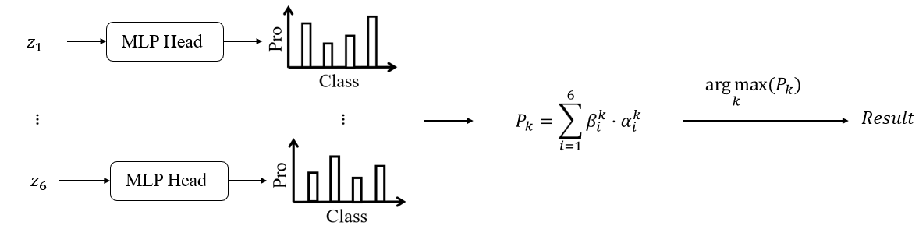
图3.9 软投票决策融合策略
对于模型中的6个并行交叉注意力分支，每个分支$i$均配备独立的多层感知机（MLP）作为分类头。给定输入信号，第$i$个分支输出目标类别$k$的预测概率$α_{i}^{k}$别音频的侧重点存在差异，本研究引入了置信度因子$β_{i}^{k}$，基于各分支$i$输出概率分布$α_{i}^{ }$，其信息熵计算原理见式（3.32）
$$\begin{aligned}H_{i}=-Σ_{k}α_{i}^{k}\log\left(a_{i}^{k}\right).\#\left(3.32\right)\end{aligned}$$
置信度因子可以表示为：
$$\begin{aligned}β_{i}^{ }=\frac{1-{\overset{ˉ}{H}}_{i}}{∑\left(1-{\overset{ˉ}{H}}_{j}\right)},\#\left(3.33\right)\end{aligned}$$其中${\overset{ˉ}{H}}_{ }$为归一化后的熵值。
最终的决策过程通过对所有分支的加权概率进行求和实现。对于目标类别$k$，其综合投票得分$P_{k}$的计算公式如下：
$$\begin{aligned}P_{k}=\sum_{i=1}^{6}{β_{i}^{k}⋅α_{i}^{k}}.\#\left(3.34\right)\end{aligned}$$
系统最终的预测结果选定为具有最高累计投票得分的类别，即：
$$\begin{aligned}result=argmax_{k}P_{k},\#\left(3.35\right)\end{aligned}$$
通过这种软投票机制，模型不仅能够利用各分支的分类倾向，还能通过置信度过滤掉部分判别模糊的分支干扰，从而在水声分类领域实现更稳健的分类表现。

实验及结果分析

实验环境与数据集

实验环境
本次设计基于Linux系统，其硬件和软件环境如下表所示
表3.1 系统软硬件环境
CPU | Intel(R) Xeon(R) W-2255 CPU @ 3.70GHz
GPU | NVIDIA GeForce RTX 2080 Ti
编程语言 | Python 3.8
深度学习框架 | PyTorch 2.4.1
CUDA版本 | 11.6
关键依赖库 | Librosa 0.11.0、scikit-learn 1.3.2、numpy 1.22.3

数据集介绍与说明
本研究使用的实验数据集为Deepship数据集。Deepship数据集是在2016年5月2日至2018年10月4日的乔治亚海峡三角洲地点进行的，该记录地位于大西洋西北海岸最繁忙的航运路线之一，并且靠近加拿大最繁忙的港口温哥华，记录时收到河流排放和强潮流的影响，同时存在生物海洋环境的活跃，能够充分体现实际情况的复杂程度。
数据是通过使用海洋声学icListen AF水听器获取。IcListen智能水听器是一种宽度数字超静音水听器，带宽为1Hz-12kHz，动态范围为120dB，灵敏度-170dB。它是一个紧凑的全功能仪器，通过将单独的前置放大器、滤波器、转换器和数据链路单元替换为一个紧凑单元，能够处理实时获取的数据并提供直接数字输出。
Deepship数据集中数据以32KHz的采样率录制并保存，总共包含四种商业船舶类别，包括油轮、拖船、客船和货船，如表4.2所示。四种船舶类别的总录音持续时间约为47小时4分钟，包含了来自265艘不同船舶的录音，总共有613条录音，每个录音的持续时间从约6秒到1530秒不等，具体取决于船舶相对于传感器的位置和航行速度。
表4.2 Deepship数据集组成
船只类别 | 船只数量 | 总时间/分钟 | 采集数 | 采集时长/秒
货船 | 69 | 640 | 110 | 180-610
客船 | 46 | 742 | 70 | 180-1140
油轮 | 133 | 765 | 193 | 6-1530
拖船 | 17 | 677 | 240 | 6-700
各类传播的时域波形和时频特征图如图3.10所示
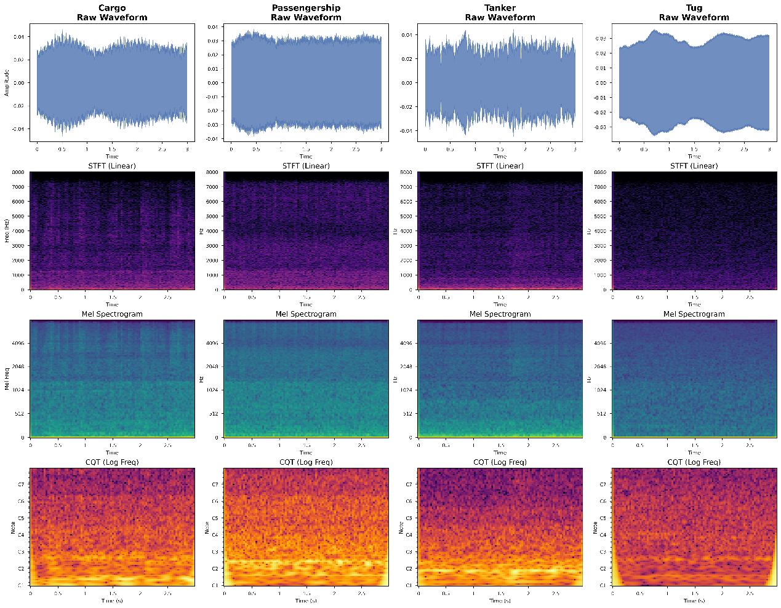
图3.10 各类船舶的时频特征图
为了方便本研究，将每个信号记录分成3秒的片段。为了减少数据泄露，需要确保训练集和测试集中片段在分割前不属于同一条录音。最终我们遵循如下的表4.3所示划分规则，划分以及分割后的recordings和segments数量如表4.4所示。
表4.3 DeepShip的训练-测试划分方案
类别 | 训练集ID | 测试集ID
货船 | 其他 | 01.02,04,05,18,30,32,35,40,48,56,62, 63,67,68,72,74,79,83,91,92,93,95,97, 100,104
客船 | 其他 | 02,04,05,07,11,15,17,19,20,23,30,31, 37,45,46,52,53,60,61,62,64,67,68,70, 75,76,77,84,86,91,101,106,113,117,122, 125,129,130,134,135,142,144,152,157 159,161,167,168,177,179,187,188,189
油轮 | 其他 | 02,03,04,07,08,13,14,15,19,22,25,28, 35,37,46,58,62,71,73,79,82,84,88,89, 92,99,106,115,118,124,126,127,131,134, 141,144,147,151,153,156,158,167,171, 178,179,185,186,190,192,193,201,205, 213,217,228,233
拖船 | 其他 | 07,08,18,20,24,25,27,29,32,33,37,39, 40,44,45,56,59,70
表4.4 划分后的Recordings和Segments数量及分布
类别 | Recordings |  |  |  | Segments
 | Training Set | Test Set | Total |  | Training Set | Test Set | Total
货船 | 86 | 23 | 109 |  | 10124 | 2677 | 12801
客船 | 138 | 53 | 191 |  | 11621 | 3789 | 15410
油轮 | 184 | 56 | 240 |  | 11175 | 3587 | 14762
拖船 | 51 | 18 | 69 |  | 10145 | 3350 | 13495

评价指标
本文采用四项项通用评价指标对所提模型的识别性能进行评估：准确率（Accuracy）、精确率（Precision）、召回率（Recall）和F1系数，所有结果均取五次运行的平均值。
准确率衡量模型在测试集上判定正确的样本占总样本量的比例。在多类水声目标识别中，该指标反映了模型对整体数据集的分类稳健性。精确率又称查准率，表示模型预测为某一类目标的样本中，实际属于该类别的比例。在水声侦察任务中，高精确率意味着模型具有较低的“虚警率”，即能够有效地减少将干扰噪声或其他目标误报为特定感兴趣目标的概率。召回率又称查全率，表示在所有实际属于某一类的样本中，被模型正确预测出来的比例。F1 系数是精确率与召回率的调和平均数，综合考虑了查准与查全两个维度。令TP、TN、FP、FN分别表示真正例、真负例、假正例与假负例。这些指标的定义如下：
$$\begin{aligned}Accuracy=\frac{TP+TN}{TP+TN+FP+FN},\#\left(3,36\right)\end{aligned}$$
$$\begin{aligned}Precision=\frac{TP}{TP+FP,}\#\left(3.37\right)\end{aligned}$$
$$\begin{aligned}Recall=\frac{TP}{TP+FN},\#\left(3.38\right)\end{aligned}$$
$$\begin{aligned}F1=2×\frac{Precision×Recall}{Precision+Recall}.\#\left(3.39\right)\end{aligned}$$
为了方便观察模型的预测结果，本研究还使用了混淆矩阵。混淆矩阵式评估分类模型性能的重要工具，它通过矩阵形式直观地展示了模型在各个类别上的预测情况。对于一个包含$n$个类别的分类问题，混淆矩阵$C$是一个$n×n$的方阵，其中元素$c_{ij}$表示真实类别为$i$的样本被预测为$j$的数量。具体而言，混淆矩阵可以表示为：
$$\begin{aligned}C=\left[\begin{matrix}c_{11} & c_{12} & ⋯ & c_{1n} \\ c_{21} & c_{22} & ⋯ & c_{2n} \\ ⋮ & ⋮ & ⋱ & ⋮ \\ c_{n1} & c_{n2} & ⋯ & c_{nn}\end{matrix}\right],\#\left(3.40\right)\end{aligned}$$
在混淆矩阵中，对角线元素$c_{ii}$表示正确分类的样本数，反映了模型对每个类别的识别能力；非对角线元素$c_{ij}\left(\begin{aligned}i≠j\end{aligned}\right)$表示错误分类的样本数，揭示了模型在类别间的混淆情况。

实验结果分析
实验在前述设计的系统架构和参数设置下进行，经过50轮训练迭代，系统在验证集上达到了显著的分类性能，总体准确率可73.52%，精确率可达73.63%、召回率系数为0.6457、F1系数（Macro-F1）达73.41%。
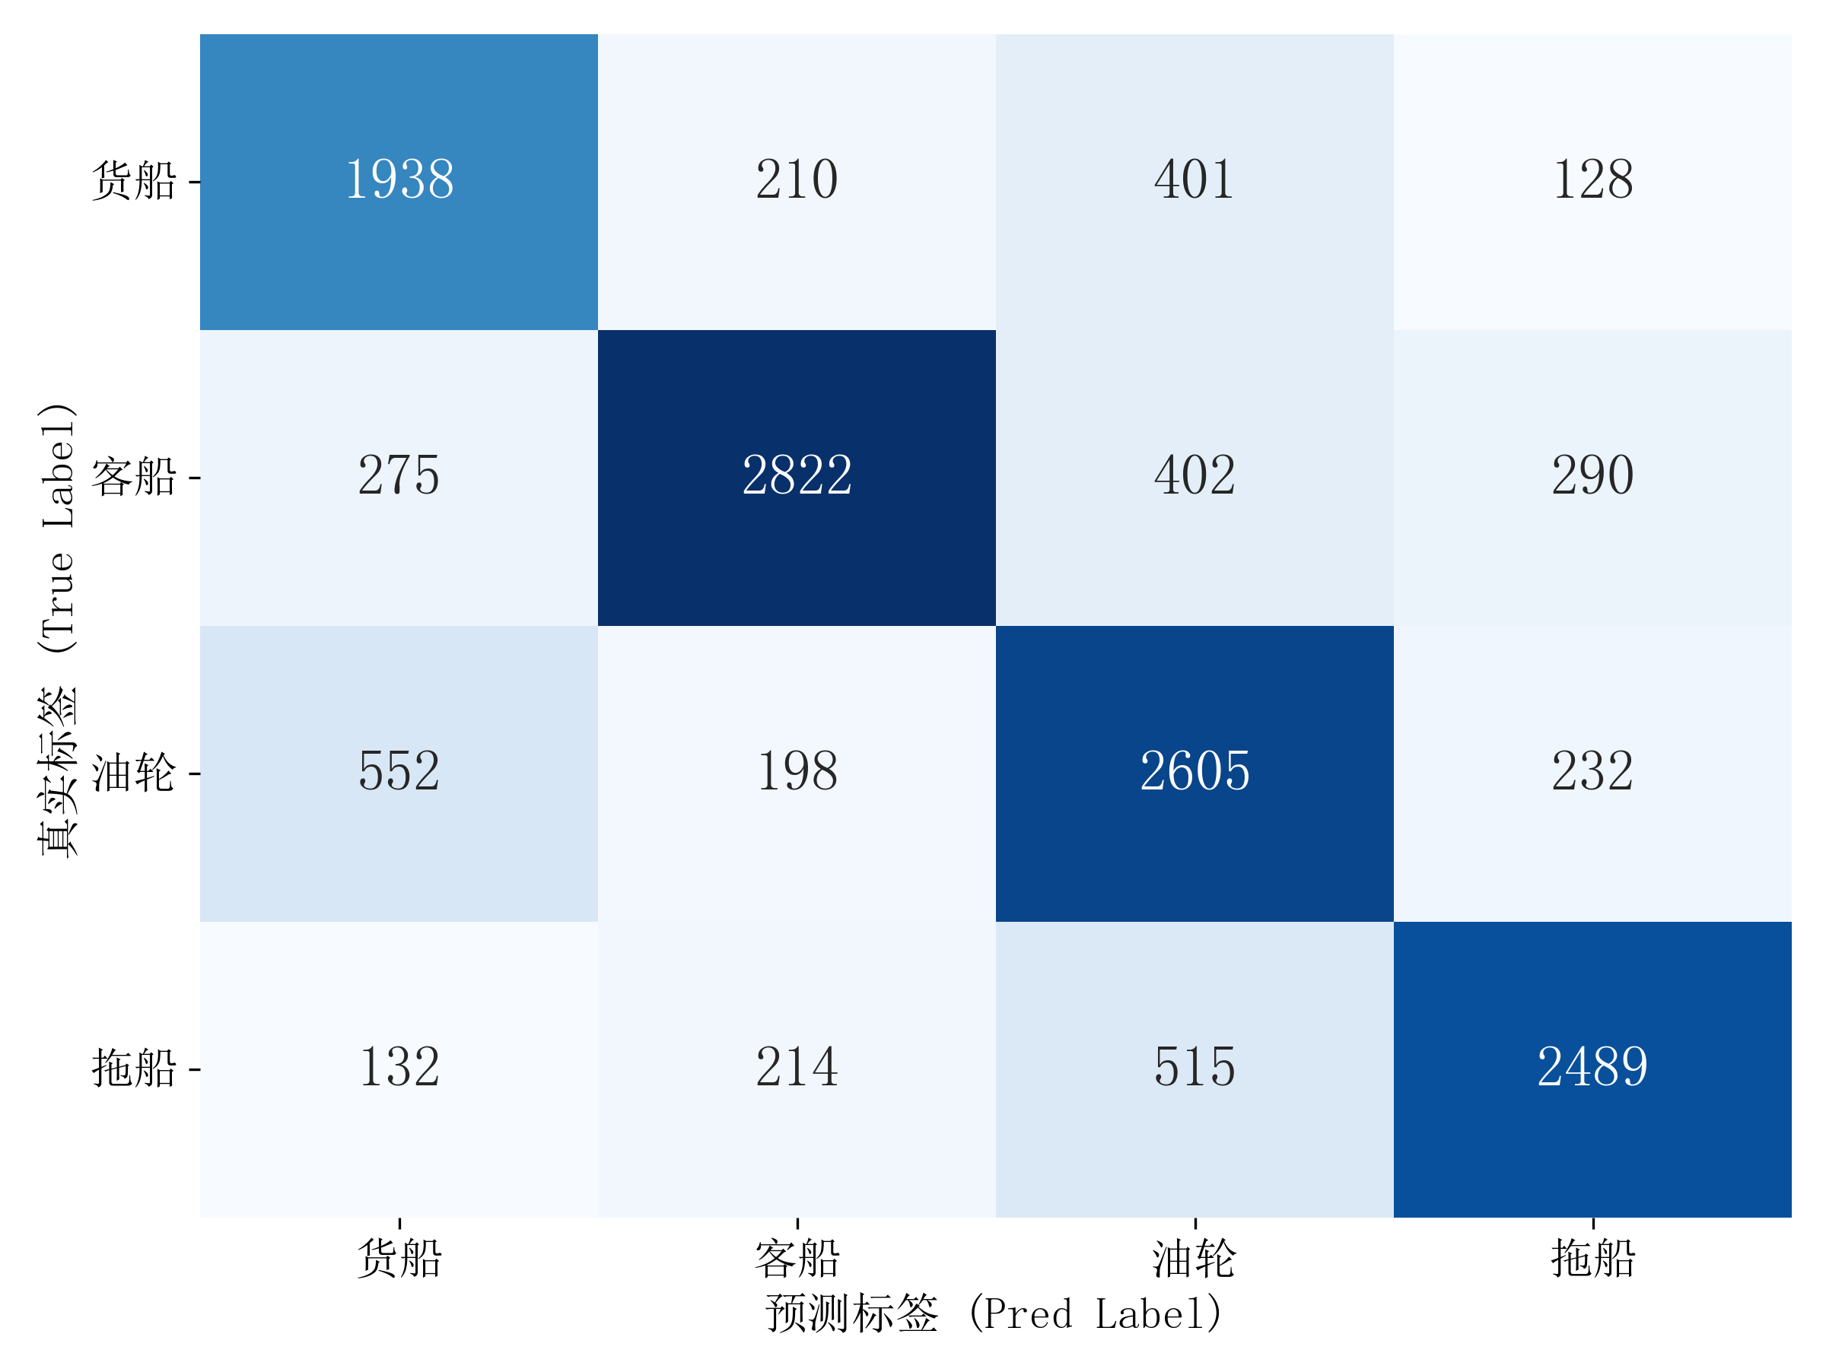
图3.11 MFCA-Net模型混淆矩阵
图3.11呈现了所提模型在Deepship数据集上的混淆矩阵，用于量化分析其细分类性能。矩阵的对角线元素代表各类别的真阳性样本数，非对角线元素则反映了模型的误分类分布。通过计算可知，模型对Passengership（2822/3789）和Tanker（2605/3587）类别的召回率最高，而对Cargo类别的召回率相对较低（1938/2677），这与Cargo和Tanker在船体结构与声学特征上的高度相似性一致。该混淆矩阵结果表明，所提模型在复杂船舶识别任务中具有较高的可靠性，同时也为后续针对易混淆类别进行特征优化提供了方向。

对比实验
为验证本研究所提出的MFCA-Net水声分类模型的有效性，避免单一模型验证的片面性，本实验选取水声分类领域主流的经典深度学习模型作为对比基准，开展了多组对照实验。

对比模型选取与适配性改进
结合水声分类任务特性——水声信号易受海洋环境噪声干扰、信号特征非线性强、样本复杂度高，且现有水声分类研究多以卷积、循环类网络为基准，本文选取CNN、LSTM、ResNet三类经典深度学习模型作为对比对象，三类模型分别代表局部特征提取、时序特征建模、深度残差特征学习三大技术路线，与Transformer的全局自注意力特征提取形成有效对照。针对水声信号数据格式（时频图谱、一维时序信号），对各对比模型进行针对性适配改进，避免因模型结构不匹配导致的性能偏差，具体模型设计如下：
CNN凭借局部感受野、权值共享、池化降维的特性，擅长提取水声信号的局部空间特征与浅层纹理特征，是水声分类领域应用最广泛的基准模型。本文采用经典的多层卷积-池化堆叠结构，适配水声信号时频图谱输入：首先通过多层卷积层提取水声时频图谱的局部频谱特征，池化层实现特征降维与噪声抑制，全连接层完成特征映射与分类输出。考虑到水声信号噪声冗余度高，在卷积层后加入批量归一化（BN）层加速模型收敛、缓解过拟合，激活函数选用ReLU函数，池化方式采用最大池化，最终输出层采用Softmax函数完成水声目标类别判定。该模型聚焦局部特征提取，可直观对比MFCA-Net全局特征建模的差异。
水声信号具有典型的时序相关性，LSTM作为改进型循环神经网络，能够有效捕捉序列数据的长时依赖关系，适配一维水声时序信号的时序特征挖掘。本文搭建多层LSTM网络，针对水声时序数据优化网络结构：输入层接入预处理后的一维水声时序序列，通过多层LSTM隐层提取信号的时序演变特征，克服传统RNN梯度消失与梯度爆炸的问题，适配长时水声信号的特征建模；为提升分类精度，在LSTM层后接入全连接层与Dropout层，Dropout层随机失活神经元，降低模型过拟合风险，最后通过Softmax层输出分类结果。该模型特点是时序特征提取，用于对比MFCA-Net在兼顾全局关联与时序特性上的性能优势。
传统深度CNN在层数加深时易出现梯度消失、模型退化问题，难以提取水声信号的深层高阶特征，ResNet通过引入残差连接模块，打破深度网络的性能瓶颈，可高效提取深层抽象特征。本文选用ResNet18作为基础架构，适配水声时频图谱数据输入，对输入层进行维度调整以匹配水声数据规格，保留核心残差块结构，通过残差映射实现深层特征的高效传递，避免网络退化；同时针对水声数据小样本、高噪声的特性，微调残差块的卷积核尺寸与步长，弱化噪声干扰、强化有效特征提取，后续通过全局平均池化层替代全连接层，减少参数量、提升模型泛化性，最终完成水声目标分类。该模型代表深度卷积特征学习路线，用于对比MFCA-Net与深度残差网络在复杂水声特征提取上的性能差异。

实验结果与对比分析
为验证本文所提MFCA-Net模型的性能优越性，在统一实验条件（相同数据集、训练参数、优化器及评价标准）下，将其与传统深度学习模型CNN、LSTM及深度残差网络ResNet进行对比实验，各模型在Deepship数据集上的混淆矩阵对比图如图3.12所示；统计各模型在测试集上的核心评价指标（Accuracy、Precision、Recall、F1分数），具体结果如表4.5所示。各评价指标的数值越高，表明模型的性能越优，其中，准确率（Accuracy）衡量模型对全体水声目标的整体识别能力；精确率（Precision）表征预测为特定目标的样本中真实目标的占比，侧重于评估系统的低虚警性能；召回率（Recall）反映真实目标被正确检出的比例，主要用于衡量系统的低漏报水平；F1分数（F1-Score）作为精确率与召回率的调和平均值，能够综合评估模型在处理非平稳、复杂水声信号时的分类稳定性。
表4.5 各模型综合指标评价表
Method | Acc(%) | Macro Metrics(%) |  |  |  | Weighted Metrics(%)
 |  | P | R | F1 |  | P | R | F1
CNN | 69.84 | 70.47 | 69.76 | 69.62 |  | 70.81 | 69.84 | 69.84
LSTM | 66.82 | 67.92 | 66.68 | 66.59 |  | 68.20 | 66.82 | 66.80
ResNet | 71.28 | 71.29 | 70.96 | 71.10 |  | 71.36 | 71.28 | 71.30
MFCA-Net | 73.52 | 73.63 | 73.45 | 73.41 |  | 74.12 | 73.52 | 73.69

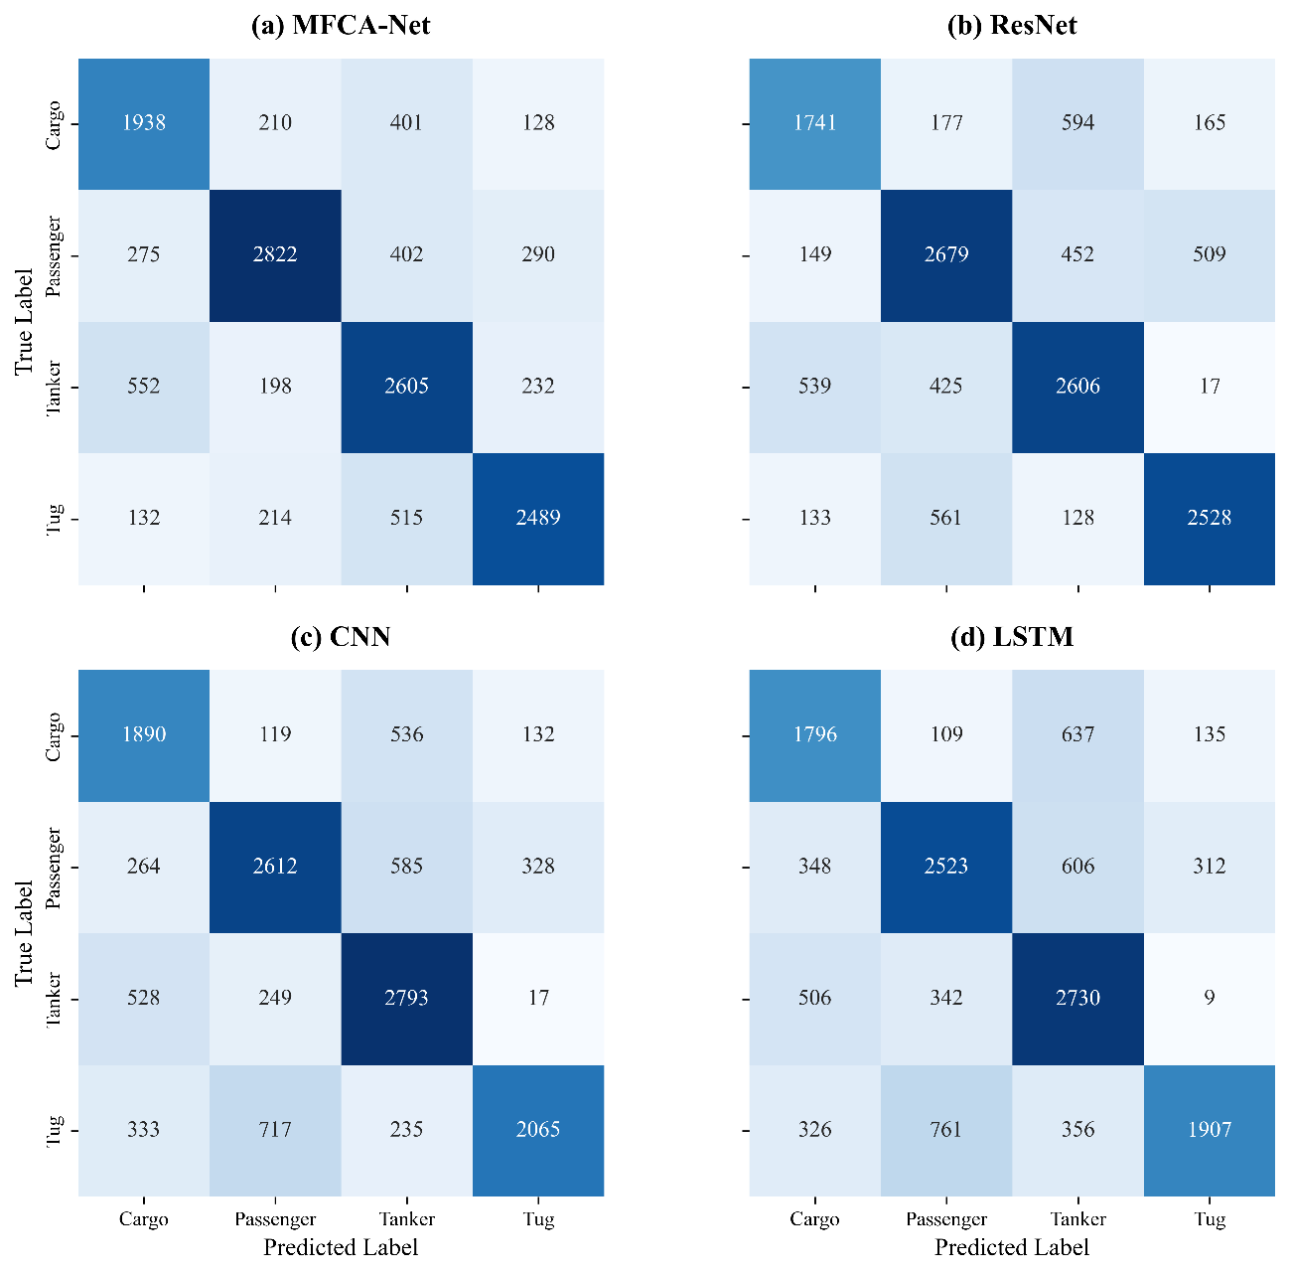
图3.12 MFCA-Net、ResNet、CNN、LSTM模型混淆矩阵
通过对表4.5中和图3.12的实验数据进行对比，可以得出以下分析结论：
（1）模型综合性能分析。实验结果显示，本文提出的MFCA-Net模型在所有评价指标上均优于对比模型。其准确率（Acc）达到了73.52%，相比于ResNet、CNN和LSTM分别提升了2.24%、3.68%和6.70%。这表明通过多分支特征融合架构，MFCA-Net能够更有效地整合水声信号的时频域信息，显著增强了模型对复杂背景下噪声目标的辨识精度。
（2）宏平均与加权平均指标分析。在Macro Metrics维度下，MFCA-Net的F1分数达到73.41%，相较于基准模型提升明显。由于宏平均对各类别权重均等，这一提升验证了MFCA-Net在处理水声数据中常见的小样本类别或非平衡样本时，具有更强的鲁棒性与均衡分类能力。同时，Weighted Metrics指标的同步领先，进一步证明了该模型在整体数据集上的泛化优势，能够适应真实海洋环境下目标的分布特征。
（3）对比模型特性讨论。在对比模型中，ResNet的表现优于CNN与LSTM，证明了残差结构在提取水声特征深层语义信息方面的有效性；而LSTM的准确率最低（66.82%），分析认为其原因在于单一的长短期记忆网络在处理具有高采样率、复杂频域特性的水声原始信号时，存在表征能力不足及长距离依赖捕获困难的问题。
综上所述，MFCA-Net模型凭借多维特征融合与自注意力机制的协同作用，在精确率（P）、召回率（R）及F1分数等核心指标上均实现了领先。
此外，本研究进一步统计了各对比模型在不同船舶类别上的识别表现，各模型的性能指标对比如表4.6所示，识别准确率如图3.13所示。实验结果表明，本文提出的MFCA-Net模型在多数测试类别中均表现出显著的性能优势，其综合识别水平达到最高。
表4.6 不同船舶类别下各分类模型的性能统计
Method | Cargo |  |  | Passengership |  |  | Tanker |  |  | Tug
 | P | R | F1 | P | R | F1 | P | R | F1 | P | R | F1
CNN | 62.69 | 70.60 | 66.41 | 70.65 | 68.94 | 69.78 | 67.32 | 77.86 | 72.21 | 81.24 | 61.64 | 70.10
LSTM | 60.35 | 67.09 | 63.54 | 67.55 | 66.59 | 67.07 | 63.06 | 76.11 | 68.97 | 80.70 | 56.93 | 66.76
ResNet | 67.95 | 65.04 | 66.46 | 69.73 | 70.70 | 70.21 | 68.94 | 72.65 | 70.75 | 78.53 | 75.46 | 76.97
MFCA-Net | 66.90 | 72.39 | 69.54 | 81.94 | 74.48 | 78.03 | 66.40 | 72.62 | 69.37 | 79.29 | 74.30 | 76.71
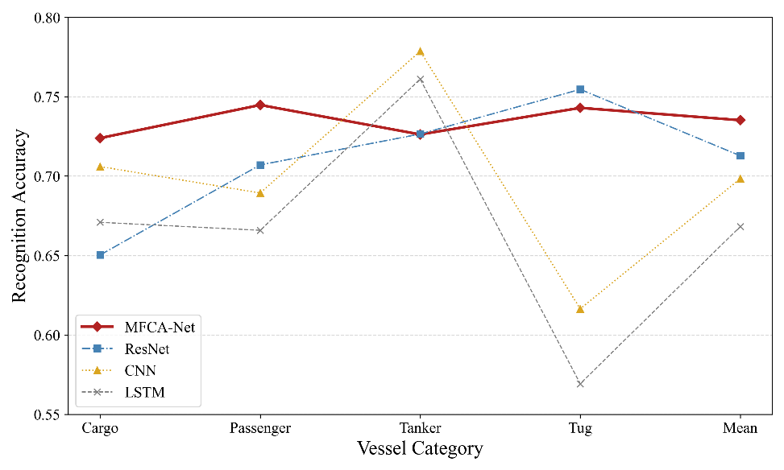
图3.13 各模型在不同船舶类别下的识别准确率对比图
在具体的船舶类别中，MFCA-Net在客船（Passengership）类别上的识别效果最为突出，F1分数达到了78.03%，显著优于其他基准模型。相比之下，传统的CNN与LSTM模型在不同类别间的性能波动较为剧烈，尤其在拖船（Tug）这一类别的识别上，除MFCA-Net与ResNet外，其余模型均表现出明显的性能退化，其中LSTM模型的F1分数跌至66.76%。ResNet模型在货船（Cargo）和油轮（Tanker）类别上表现相对平稳，但在关键的客船类别识别精度上仍逊于MFCA-Net。
综合各项指标分析，MFCA-Net模型不仅在特定类别上具有较高的识别精度，且在处理不同声纹特征尺度的船舶目标时表现出更强的鲁棒性。实验数据有力地证明了多分支特征融合架构在水声目标识别任务中的有效性与领先性。

消融实验
为了验证MFCA-Net中多分支特征融合模块对分类性能的贡献，本研究设计了针对STFT、Mel及CQT三种特征及其不同组合形式的消融实验。各实验方案在统一超参数设置下的准确率（Accuracy）对比见表 2.X。
表4.7 MFCA-Net特征融合策略消融实验统计
Cases |  |  | Accuracy  (%)
STFT | Mel | CQT
 |  |  | 68.45
 |  |  | 70.88
 |  |  | 70.12
 |  |  | 71.89
 |  |  | 71.76
 |  |  | 72.45
 |  |  | 73.52
通过对实验数据的深入分析，可得出以下结论：
在仅使用单一特征作为输入的情况下，Mel谱图的表现优于CQT和STFT，准确率达到70.88%。这表明梅尔滤波器组对频率轴的非线性划分更契合水声目标的听觉感知特性。相比之下，STFT的准确率最低（68.45%），分析认为由于水声信号具有强非平稳性，线性频率分辨率的STFT在捕捉低频细微特征方面存在局限。
实验数据清晰地呈现出特征互补效应。当引入双分支融合时，性能较单分支均有显著提升。其中，Mel+CQT组合表现出较强的竞争力，准确率达到72.45%。这说明CQT提供的变分辨率特性与Mel谱图的感知特性在时频特征空间中形成了良好的互补，能够捕捉到更丰富的螺旋桨及机械噪声细节。
当STFT、Mel与CQT 三者同时作为输入分支参与特征提取时，MFCA-Net 达到了最高准确率73.52%。相较于表现最优的单分支（Mel），性能提升了2.64%。这一结果有力地证明了本文所提出的多分支融合策略能够从多维度、多尺度充分挖掘水声信号的判别性表征，最大限度地提升了模型在复杂环境下的分类精度。
消融实验证实，MFCA-Net的性能优势并非来源于单一特征的贡献，而是源于对时域、频域以及仿生感知域信息的深度整合。通过多分支并行架构，模型能够自适应地学习不同特征间的交互信息，从而在水声目标识别任务中有更优的表现。

本章小结
本章针对复杂海洋环境下水声目标特征提取困难及特征融合效率低的问题，详细阐述了本文提出的MFCA-Net分类算法。
首先，本章介绍了算法的整体架构与预处理流程。通过对原始音频进行重采样、标准化分割以及基于Mixup的数据增强处理，有效提升了数据的质量与多样性。在此基础上，通过STFT、Mel频谱及CQT变换构建了涵盖线性、仿生感知与对数尺度的多维度时频特征空间，为模型提供了丰富的物理信息表征。
其次，本章重点论述了MFCA-Net的核心模块设计。模型基于ViT架构提取深度语义特征，并引入了对称式交叉注意力机制，通过不同特征分支间的动态信息检索与关联建模，实现了异构特征的深度对齐与互补融合。同时，结合置信度加权的软投票决策策略，进一步增强了系统在复杂噪声背景下的判别稳健性。
最后，本章在DeepShip公开数据集上开展了充分的实验验证。结果分析表明：
MFCA-Net的分类准确率达到73.52%，在与CNN、LSTM及ResNet的对比实验中，各项核心指标均表现最优。混淆矩阵及分目标识别结果证实，该模型在客船、油轮等易混淆类别上具有更强的判别力。消融实验证明了STFT、Mel与CQT三路特征在水声目标识别任务中具有显著的互补性，多分支并行架构能有效挖掘信号的多尺度特征。
综上所述，本章提出的MFCA-Net算法通过对多种时频特征的深度融合与交叉注意力机制，显著提升了水声目标的识别精度，为实现海洋环境可靠的目标识别奠定了技术基础。

基于迁移学习的水声目标分类算法研究

引言
近年来，随着深度学习技术的快速发展，音频领域涌现出一批基于大规模数据预训练的音频基础模型（Audio Foundation Models）。代表性模型如Google Research提出的AudioSet预训练模型体系和Meta发布的wav2vec 2.0自监督预训练模型。这类模型通过在大规模通用音频数据上进行预训练，学习到了具有良好泛化能力的声学表征，为下游音频任务提供了强大的特征基础。
相比语音识别或环境声音分类等成熟任务，水声目标分类领域普遍面临样本规模有限、标注成本高、场景复杂多变等问题。传统从头训练的深度模型往往依赖大量标注数据，否则容易出现过拟合或泛化性能不足的问题。同时，水声信号具有低信噪比、频带集中、传播路径复杂等特点，使得模型对特征表达能力的要求更高。因此，如何在小样本条件下获得判别性强的特征表示，成为水声目标分类研究的关键挑战。
迁移学习为上述问题提供了一种有效解决思路。其核心思想是：将大规模数据上预训练得到的通用声学表示迁移到目标任务中，通过微调或特征冻结方式，提升小样本任务的学习效率和分类性能。音频大模型在预训练阶段已学习到丰富的频谱结构特征、时序依赖关系及跨场景泛化能力，这些能力在一定程度上具有跨领域迁移潜力。尽管自然音频与水声信号在物理来源和频谱分布上存在差异，但其底层时频结构仍具有共性，使得迁移成为可能。
本章围绕“基于音频大模型迁移学习的水声目标分类算法”展开研究，系统分析不同预训练模型在水声场景中的适用性与迁移效果。首先构建统一的数据预处理与特征表示流程，将水声信号转换为适配大模型输入格式的频谱表示；随后设计多种迁移策略，包括全参数微调、部分参数冻结、线性探测（Linear Probe）以及特征融合等方法；最后通过对比实验评估不同迁移策略在小样本和全样本条件下的分类性能与泛化能力。
通过本章研究，旨在验证音频大模型在水声目标分类任务中的迁移可行性，探索预训练知识在跨领域声学任务中的表达机制，为构建高性能的水声智能识别系统提供理论依据与技术支撑。

基于迁移学习水声分类算法实现

Beats音频大模型
BEATs（Bidirectional Encoder representations from Audio Transformers）是一种面向通用音频任务的自监督预训练框架，旨在构建具有语义感知能力的音频基础模型。其核心创新在于引入声学分词器（Acoustic Tokenizer），将连续的音频信号转化为具有语义意义的离散标签，使模型能够像语言模型一样学习更高层次的语义表示，而不仅限于传统的重建损失优化。
传统音频自监督学习（SSL）方法多依赖于信号重构损失，即通过模型重建原始声学特征来优化表示，这种方式更多侧重恢复声学细节，而不够强调对语义信息的获取。在自然语言处理与视觉领域，基于离散标签预测的预训练（如 BERT 的 Masked Token Prediction）已被证实更利于抽象高层语义。BEATs 的提出正是为了将这种理念引入音频领域，以提升预训练模型的泛化能力和语义判别能力。
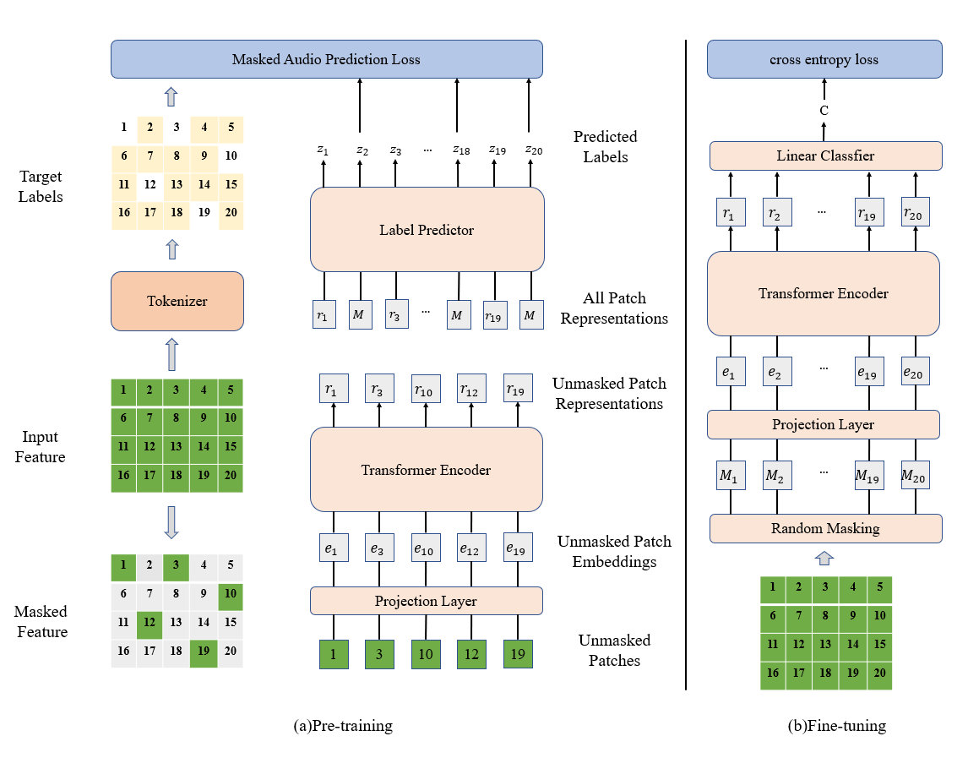
Beats模型自监督训练和微调过程如上所示。
预训练阶段以大规模无标注音频数据为输入，通过掩码重建任务学习通用音频特征表示，核心流程如上图左侧所示。首先将原始音频转换为梅尔频谱图，然后对特征图进行随机掩码操作，即随机遮挡部分特征块，仅保留未掩码的特征块作为模型输入，掩码块不参与编码器的前向计算，仅作为重建目标。未掩码的音频特征块通过投影层和Transformer编码器后输出的未掩码表征与掩码位置的可学习掩码嵌入拼接得到完整的音频块表征，随后输入标签预测器，输出每个音频块的预测标签；同时，原始输入特征通过声学分词器生成真实目标标签，作为掩码重建的监督信号。最终以掩码音频预测损失作为优化目标，通过最小化预测标签与真实标签的差异，驱动模型学习音频的通用语义表征。
对模型微调过程中，编码器后用一个针对特定任务的线性分类器替代原始的标签预测器，以生成下游分类任务的标签。具体而言，对于原始输入特征不再进行掩码操作，而是在时间和频率维度上随机遮蔽输入的声学特征，作为谱增强，然后与预训练过程一样，输入到投影层、编码层，最后使用线性分类器计算类别概率，采用交叉熵损失作为单标签分类任务的微调目标。

迁移学习策略设计
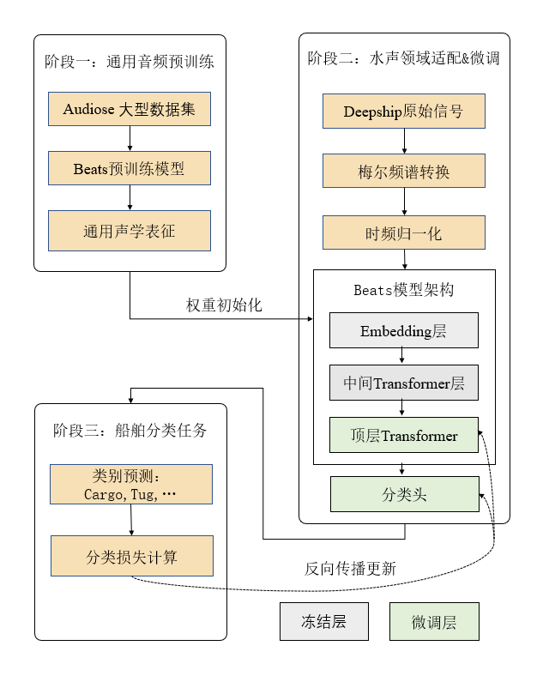
本研究采用预训练-微调的范式，将 Beats 模型在大规模通用音频数据集上学习到的声学表征能力迁移至水声目标识别任务。
由于DeepShip数据集包含四类民用船舶信号，其频率分布与能量特性与日常音频不同，首先需进行输入端的适配。将水声原始信号转换为梅尔频谱图。鉴于水声信号低频成分丰富的特点，调整滤波器的频带范围为0-8Khz。
针对Beats模型的多层Transformer结构，设计了多层次的微调方案：
层次 | 策略名称 | 描述 | 目的
底层 | 冻结 | 固定前N层Transformer Block 的权重。 | 保留通用的声学纹理提取能力，减少过拟合。
中高层 | 解冻 | 对中后段编码层进行微调。 | 学习水声特有的螺旋桨空化噪声及机械振动特征。
顶层 | 分类头替换 | 移除原 527 类分类头，替换为 4 分类线性层。 | 匹配DeepShip的任务类别。
训练时采用采用判别式学习率：底层预训练层使用较小的学习率（$1×10^{-5}$）；顶层分类头使用较大的学习率（$1×10^{-4}$）。这能确保模型在更新新知识的同时，不破坏已有的稳健表征。

基于音频大模型迁移学习的水声目标分类实验

实验结果分析
本研究对Beats迁移学习模型在水声数据集上的分类性能进行了统计，其核心评价指标如表 2.X 所示。
表2.X Beats模型综合评价指标表
Method | Acc(%) | Macro Metrics(%) |  |  |  | Weighted Metrics(%)
 |  | P | R | F1 |  | P | R | F1
Beats | 76.06 | 75.25 | 75.73 | 75.93 |  | 76.21 | 76.06 | 76.07
从实验结果可见，Beats 模型表现出极强的表征能力，其准确率（Acc）达到了76.06%，宏F1分数为75.93%，加权F1分数达到 76.07%。相比于前述传统深度学习模型，Beats的各项指标均有显著跨越。这主要归因于Beats模型作为大规模音频预训练模型，具备强大的时频语义提取能力，通过在特定水声数据集上的微调，能够快速实现从陆地音频知识到水声领域的领域自适应，有效缓解了水声样本稀缺导致的模型训练不充分问题。
表III Beats模型混淆矩阵
Confusion Matrix |  | Predicted Label
 |  | Cargo | Passengership | Tanker | Tug
True Label | Cargo | 1885 | 201 | 465 | 126
 | Passengership | 140 | 2858 | 410 | 381
 | Tanker | 368 | 341 | 2855 | 23
 | Tug | 144 | 513 | 97 | 2596
为了进一步探究模型对具体类别的判别细节，表 III 展示了 Beats 模型的混淆矩阵。通过对误判分布的定量分析，可以得出以下结论：
模型在Passengership和Tanker（油轮）类别上的识别基数最大，正确分类数分别达到2858和2855。这表明Beats模型能够较好地捕获大型船舶在航行时产生的典型机械噪声与宽带空化噪声特征。此外，Tug的召回率也维持在较高水平，证明模型对中小型船舶的声纹特征具备良好的敏感度。
通过混淆矩阵可以观察到明显的类别交叠现象。混淆主要集中于 Passengership与Tanker之间：共有410个客船样本被误判为油轮，同时有341个油轮样本被误判为客船。从声学物理机理分析，这种现象通常源于两类船舶在相似吨位、相似航速工况下，其动力系统辐射的连续谱包络高度接近，且可能存在相近的叶片数或轴频特征，导致模型在特征空间中难以解耦其细微差异。
综上所述，Beats模型在整体水声识别任务中展现了领先的稳健性，但在处理物理特性相似的船舶类别时，仍存在一定的识别模糊区。

小样本条件下实验结果分析
针对水声领域实测样本匮乏、标注难度大导致的小样本问题，本节通过缩减训练集规模，进一步验证Beats模型迁移学习方法在受限数据条件下的泛化性能。

本章小结

总结与展望

参考文献
- Zhufeng L, Xiaofang L, Na W, et al. Present status and challenges of underwater acoustic target recognition technology: A review[J]. Frontiers in Physics, 2022, 10: 1044890.
- Chang Y C. Clarifying maritime criminal cases jurisdiction and its international implications—current legal developments in China[J]. Crime, Law and Social Change, 2022, 77(4): 451-458.
- Zhang S, Yang Y, Xu T, et al. Long-range LBL underwater acoustic navigation considering Earth curvature and Doppler effect[J]. Measurement, 2025, 240: 115524.
- Zhu P, Zhang Y, Huang Y, et al. Underwater acoustic target recognition based on spectrum component analysis of ship radiated noise[J]. Applied acoustics, 2023, 211: 109552.
- 胡桥,郝保安,吕林夏,陈亚林,孙起,钱建平.基于组合支持向量机的水声目标智能识别研究[J].,2009,28(6):421-430.
- Li P, Wu J, Wang Y, et al. STM: Spectrogram transformer model for underwater acoustic target recognition[J]. Journal of Marine Science and Engineering, 2022, 10(10): 1428.
- Zhang S, Yang Y, Xu T, et al. Long-range LBL underwater acoustic navigation considering Earth curvature and Doppler effect[J]. Measurement, 2025, 240: 115524.
- Zhu P, Zhang Y, Huang Y, et al. Underwater acoustic target recognition based on spectrum component analysis of ship radiated noise[J]. Applied acoustics, 2023, 211: 109552.
- 胡桥,郝保安,吕林夏,陈亚林,孙起,钱建平.基于组合支持向量机的水声目标智能识别研究[J].,2009,28(6):421-430.
- Li P, Wu J, Wang Y, et al. STM: Spectrogram transformer model for underwater acoustic target recognition[J]. Journal of Marine Science and Engineering, 2022, 10(10): 1428.

致谢

